МІНІСТЕРСТВО ОСВІТИ І НАУКИ УКРАЇНИ
Запорізький національний технічний університет

Конспект лекцій з фізики
для студентів технічних спеціальностей заочної форми навчання
(курс фізики 3 семестра)

2010

Конспект лекційз фізики для студентів технічних спеціальностей
заочної форми навчання(курс фізики 3 семестра)
/ Укл. Работкіна О.В:. – Запоріжжя: ЗНТУ, 2010.- 85 с

Укладачі: Работкіна О.В., ст. викл.

Рецензент: Погосов В.В., доктор ф.-м.н.

Затверджено на засіданні кафедри фізики
Протокол № 4 від 20.12. 10 р.

ЗмісТ

 |  | Стор.
1. | Кінематика | 5
1.1 | Предмет кінематики | 5
1.2 | Швидкість руху тіла | 7
1.3 | Прискорення | 9
1.4  1.5  1.6 | Траектрія  Кінематика руху по колу  Нормальне і тангенціальне прискорення при руху по колу | 10  11  16
2. | Динаміка | 17
2.1 | Предмет динаміки | 17
2.2  2.3 | Взаємодія сил в природі, поняття сили  Пружні та пластичні деформації. Модуль Юнга. Закон Гука. | 17  20
3. | Імпульс. Закони збереження імпульса | 25
4. | Енергія. Зв'язок енергії і роботи | 27
4.1 | Поняття енергії | 27
4.2. | Кінематична енергія поступального руху | 31
4.3 | Потенційна енергія пружної деформації | 32
4.4 | Закон збереження механічної енергії | 32
4.5 | Абсолютно пружний удар | 34
4.6 | Непружний удар | 36
4.7 | Потенційні криві та їх застосування до аналізу руху тіл | 37
5. | Динаміка обертального руху | 38
5.1  5.2  5.3  5.4  5.5  5.6  5.7  6.  6.1  6.2  6.3  6.4  6.5  6.6  7.  7.1  7.2  7.3  7.4  7.5  7.6  7.7  8 | Момент сили  Момент імпульса  Кінетична енергія обертального руху  Момент інерції  Теорема Штейнера  Основний закон динаміки обертального руху  Закон збереження імпульса  Механічні коливання  Характеристики коливань  Кінематика гармонійних коливань  Динаміка гармонійних коливань  Диференціальне рівняння гармонійних коливань для фізичного маятника  Математичний маятник  Диференціальне рівняння коливань пружинного маятника і його розв'язок  Пружні і хвильові процеси  Подовжні і поперечні хвилі  Рівняння біжучої хвилі. Фазова швидкість. Сферична хвиля  Одномірне хвильове рівняння. Швидкість поширення хвиль  Енергія пружних хвиль. Потік і густина потоку енергії хвиль  Хвильові процеси. Подовжні і поперечні хвилі  Рівняння біжучої хвилі. Фазова швидкість. Сферична хвиля  Одномірне хвильове рівняння. Швидкість поширення хвиль  Енергія пружних хвиль. Потік і густина потоку енергії хвиль  Література | 38  40  41  42  43  44  45  48  50  54  54  54  55  57  57  57  60  63  67  71  70  73  76  80  85

- Кінематика. Основні поняття та закони

  - Предмет кінематики

Кінематика вивчає рух фізичних тіл без урахування причин, що викликають або змінюють цей рух. Таким чином, задача кінематики - математичний опис руху. Для такого опису використовується декілька величин до яких відносяться: радіус-вектор, швидкість тіла, прискорення, а також для опису руху використовують уявну лінію, яка називається траєкторією.
Механічний рух - це зміна положення тіла у просторі відносно інших тіл. Для того, щоб такий рух зафіксувати необхідно використати систему відліку, яка складається: з тіла відліку, системи координат і приладу вимірювання часу.

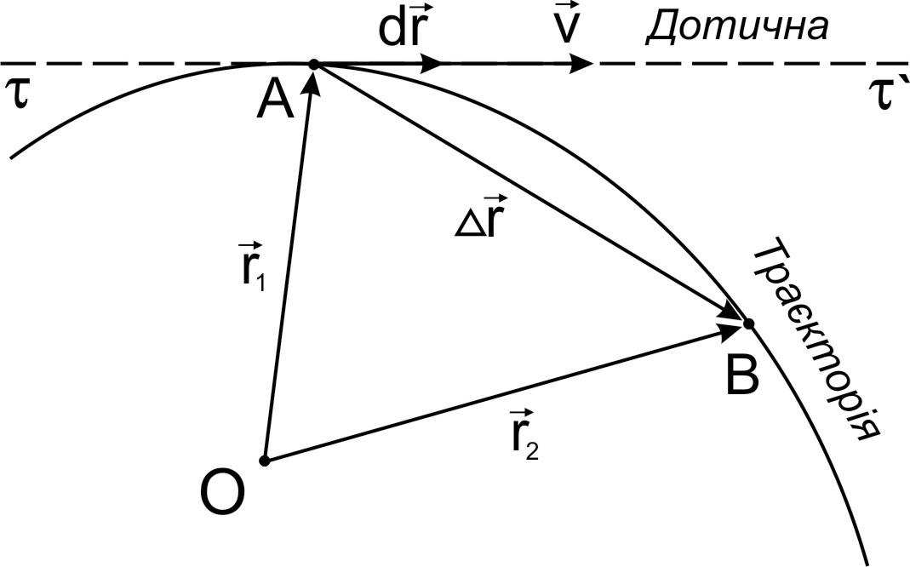

Рисунок 1.1

Положення тіла в системі відліку задається з допомогою радіус-вектора, це вектор проведений з початку системи координат в ту точку де знаходиться тіло на даний момент часу.
При русі тіла у просторі кінець радіуса-вектора ковзає вздовж лінії траєкторії (рисунок 1.1)

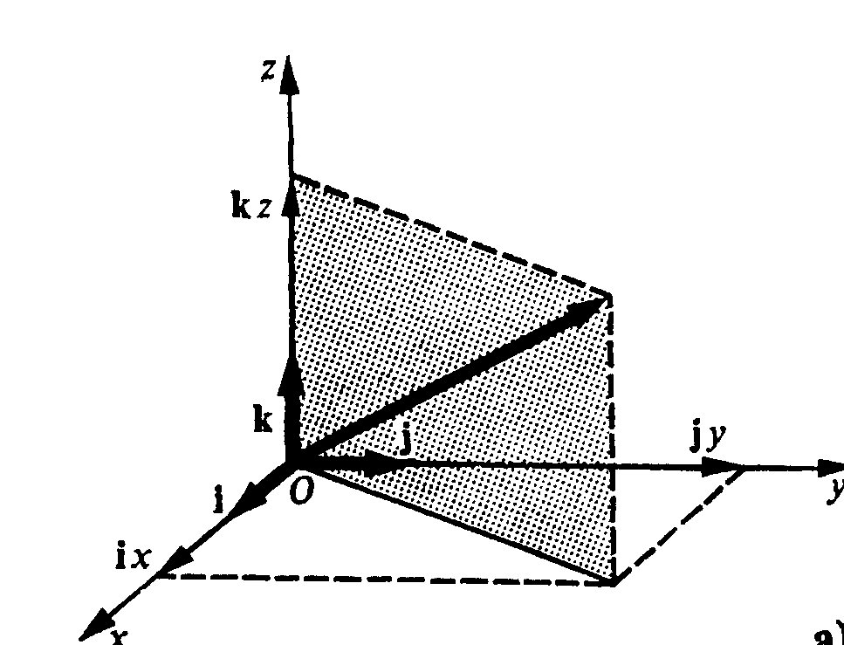

Рис. 1.2 | Рис.1.3

Як всякий вектор радіус-вектор можна розкласти на проекції. Для цього з кінця радіус-вектора спускаються перпендикуляри на осі Відповідно, для того щоб задати радіус-вектор в якийсь момент часу треба визначити його проекції в даний момент часу, тоді радіус-вектор можна записати у вигляді:
$\overline{r}\left(t\right)=\overline{i} r_{x}+\overline{j }r_{y}+\overline{k} r_{z}$ (1.1)
де - $\overline{i}$,$\overline{j }$, $\overline{k}$ - орти напрямку по вісям координат.
(t)= → =x (t)= → =y (t)= → =z
Модуль радіус-вектора для будь-якого моменту часу визначається формулою :
r(t)= = (1.2)
Переміщенням тіла називається вектор, проведений з початкового положення тіла в кінцеве, отже вектор переміщення рівний r = -
Шлях пройдений тілом - це довжина його траєкторії – величина скалярна.
1.2 Швидкість руху тіл
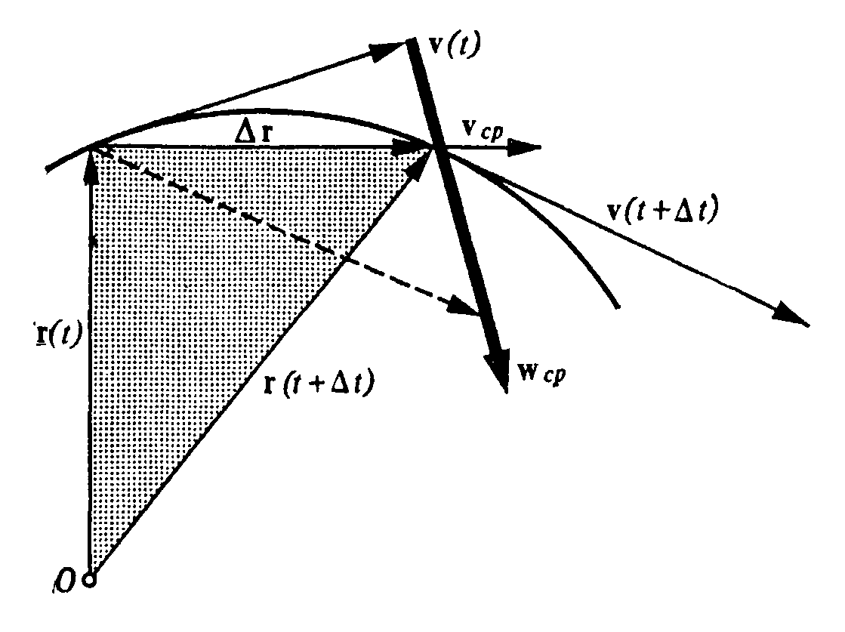
Рис. 1.4
При русі тіла в просторі зміняються його координати. Величина, що визначає швидкість з якою міняються координати називається швидкістю. При описі руху використовуються значення середньої і миттєвої швидкості..
Миттєвою називається швидкість тіла в даний момент в даній точці траєкторії Це величина векторна. Вектор миттєвої швидкості направлений по дотичній в даній точці траєкторії. Модуль цього вектора визначається формулою:
$v=\frac{\text{dr}}{\text{dt}}=r_{t}^{'}$ (1.3)
Миттєва швидкість - це перша похідна переміщення від часу.
$\overline{v}\left(t\right)=\overline{i } v_{x}\left(t\right)+\overline{j} v_{y}\left(t\right)$ (1.4)
$v_{x}=\frac{{\text{dr}}_{x}}{\text{dt}}=\frac{\text{dx}}{\text{dt}}=x_{t}^{'}$ , $v_{y}=\frac{\text{dy}}{\text{dt}},$ $v_{z}=\frac{\text{dz}}{\text{dt}}$
V(t) = 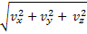
Середня швидкість – це величина, що визначає швидкість зміни тіла на деякій ділянці руху незалежно від того як мінюється швидкість тіла в кожен момент часу на цій ділянці.
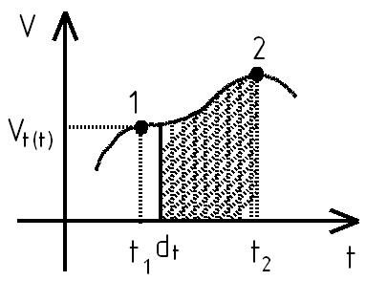
Середня шляхова швидкість - це скалярна величина рівна відношенню всього пройденого шляху до проміжку часу за який цей шлях пройдений.
$$V_{\text{сер}}=\frac{ΔS}{Δt}=\int_{t1}^{t2}{\frac{V(t)\text{dt}}{t_{2}−t_{1}}}$$

Рис.1.5
Середня швидкість переміщення - це вектор визначуваний виразом:
$v_{\text{cp}}=\frac{Δ \overline{r}}{Δ t}$ (1.5)
Напрямок цього вектора співпадає з напрямком переміщення вектора переміщення Δr, а його модуль показує, яке переміщення здійснило тіло за 1 секунду, незалежно від того , як при цьому міняється його миттєва швидкість.
У загальному випадку миттєва швидкість міняється як за величиною, так і їа напрямком. Для описання зміни швидкості використовують поняття прискорення
1.3 Прискорення
Миттєве прискорення - це прискорення в даній момент часу, в даній точці траєкторії . Це величина векторна і визначається формулою:
$a\left(t\right)=\frac{\text{dV}}{\text{dt}}={\overline{V}}^{′}t$ (1.6)
Зміна швидкості по величині визначає прискорення яке називається тангенціальним прискоренням, позначаеться . Зміна швидкості по напрямку визначається прискоренням, яке називається нормальним -(тому що напрямлене по нормалі або дотичної до траєкторії).
Повне прискорення визначається формулою:
$$a\left(t\right)=a_{n}\left(t\right)+a_{τ}\left(t\right)$$
a = (1.7)
де
$a_{τ}=\frac{\text{dv}}{\text{dt}}$ $a_{n}=\frac{v^{2}}{R}$; R- радіус кривизни траєкторії
Рис. 1.6
1.4 Траєкторія
У загальному випадку траєкторію можна представити як криву, що складається з дуг кіл різного радіуса зв’язаних один з одним.
Радіус кривизни траєкторії – це радіус того кола частиною якої є дана ділянка траєкторії в даний момент часу.
Розглянемо рух тіла кинутого під кутом до горизонту:
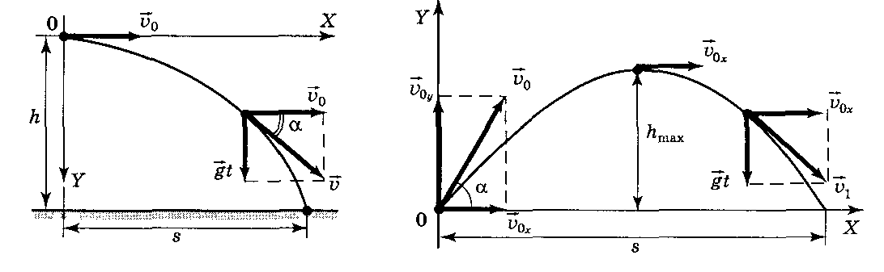
Рис. 1.7 | Рис.1.8

Математично траєкторія задається як рівняння що зв’язує між собою координати тіла в будь-який момент часу, тобто – це рівняння кривої вздовж якій рухається тіло.
Алгоритм для знаходження рівняння траєкторії :
1.Задати закон по якому міняється радіус-вектор з часом.
2.Задати систему кінематичних рівнянь, яка складається з законів зміни координат з часом і швидкості з часом.
3.Знайти рівняння траєкторії
y=y(x,z) – при просторовому русі
y=y(x) – при плоскому русі
Вважатимемо, що в даному прикладі рух тіла є рівномірним у вздовж вісі ОХ, вздовж ОУ – рівноперемінним.
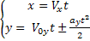
Щоб отримати рівняння траєкторії виключимо час:
$t=\frac{x}{v_{x}}$, $y=\frac{v_{0y}x}{v_{x}}±\frac{a_{y}x^{2}}{2v_{x^{2}}}$=$\text{xtg}α±\frac{a_{y}x^{2}}{2v_{0^{2}}{\text{cos}}^{2}α}$
$\frac{v_{0y}}{v_{x}}=\frac{v_{0y}}{v_{0x}}=\text{tg}α$,
Рівняння траєкторії зручно використовувати для розрахунку особливих точок при русі тіла по цій траєкторії.
Знайдемо дальність польоту тіла використовуючи отримане рівняння. Під дальністю польоту розуміємо максимальну відстань яку пролітає тіло у напрямі вісі Х. В цей момент координати тіла по осі Y, як видно з креслення будуть рівні 0.
$$0=S_{\text{max}}\text{tg}α±a_{y}{\text{sin}}^{2}{a_{x}}/2v_{0}^{2}{\text{cos}}^{2}α$$
$\text{tg}α=\frac{S_{\text{max}}a_{y}}{2v_{0}^{2}{\text{cos}}^{2}α};$$S_{\text{max}}=\frac{2v_{0}^{2}{\text{cos}}^{2}α \text{tg}α}{a_{y}}=\frac{v_{0}^{2}\text{sin}2α}{a_{y}}$
1.5 Кінематика руху по колу
Рух по колу характеризується тим, що радіус-вектор, що задає положення тіла переміщується з часом вздовж кривої з постійним радіусом кривизни, тобто по колу. Координатою тіла в цьому випадку є кут поверту радіус- вектора(рис. 1.9)

Рис. 1.9

Кут повороту φ – координата
Рис.1.10
Дуга кола рівна шляху S. Довжина радіус-вектора постійна і дорівнює радіусу кола.
- радіус кола
Одиниця виміру кута φ в СІ – радіани. Для того щоб величину кута φ виразити в радіанах необхідно розділити довжину дуги, на яку опирається кут, на радіус кола.
=рад. = $\frac{S}{r}$
Зв'язок між радіанною и градусною мірою виміру кутів визначається співвідношенням: 2π рад = 360
Кутова швидкість - це величина, що дозволяє описати залежність кута оберту від часу та чисельно дорівнює куту поворота тіла в одиницю часу.
Кутова швидкість в даний момент часу в даній точці траєкторії називається миттєвої.
За визначенням, миттєвої кутовою швидкістю називається перша похідна від кута повороту по часу:
$w\left(t\right)=\frac{dϕ}{\text{dt}};$ $dϕ=ω\left(t\right)\text{dt}$
Для того щоб знайти кут повороту тіла на інтервалі від необхідно проінтегрувати даний вираз в даних межах
Δφ = (t)dt
Цей вираз дозволяє отримати закон за яким змінюється кут поворота тіла з часом.
Середньою кутовою швидкістю по визначенню, називається величина рівна відношенню кута поворота тіла до проміжку часу за який цей поворот здійснений. Величина середньої кутової швидкості не залежить від напрямку руху и від закону зміни з часом.
= =
Де - векторна величина. Напрямок ω визначається правилом правого гвинта або «буравчика» (рис.1.11)
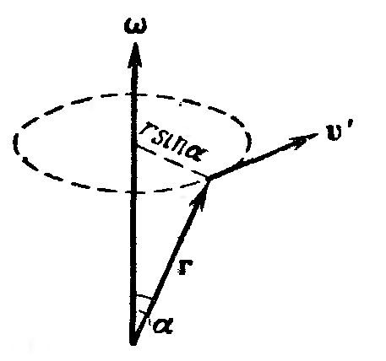
Рис 1.11
Відповідно до правила «буравчика» ω співпадає з напрямком поступальної ходи рукоятки буравчика, якщо обертальний рух цієї рукоятки співпадає з напрямком обертання тіла. Вектор ω направлений вздовж вісі обертання.
Кутове прискорення - це величина, що характеризує зміну швидкості. Миттєвим прискоренням називається прискорення в даний момент часу в даній точці траєкторії, модуль цієї величини дорівнює першій похідній від кутової швидкості за часом:
$ε\left(t\right)=\frac{dϖ}{\text{dt}};$ $dϖ=ε\left(t\right)\text{dt}$
Для того щоб знайти зміну кутової швидкості тіла на інтервалі від необхідно проінтегрувати даний вираз в даних межах
від : , dt=
Середнє кутове прискорення по визначенню, дорівнює відношенню зміни кутової швидкості до інтервалу часу за яке ця зміна відбулася:
$$ε=\frac{Δw}{Δt};$$
Кутове прискорення є векторною величиною. Напрямок цього вектора співпадає з напрямком вектора ω в тому випадку коли ω зростає з часом, і вектор кутового прискорення протилежний кутовій швидкості в тому випадку коли швидкість з часом зменшується.
Прискорений рух Сповільнений рух

=
Рис. 1.12 Рис.1.13
Період обертання, по визначенню – це час одного оберту
T=, (1.8 )
де N – все число обертів, t – час обертання
Частота обертання – це число обертів за одиницю часу.
$v=\frac{N}{t}; v=\frac{1}{T}$; ; =[1/c]=
Лінійна швидкість руху тіла – це швидкість з якою тіло рухається по траєкторії.
Миттєва швидкість:
V(t)= (1. 9)
Де dl – елемент дуги кола
dt – час за який пройдена відстань
Між кутовою і лінійною швидкістю і рухом по колу існує зв'язок. Знайдемо цей зв'язок:
$\left.\begin{matrix}\text{по} \text{визн} ϖ\left(t\right)=\frac{dϕ}{\text{dt}} \\ \text{із} \text{рад} \text{міри} dϕ=\frac{\text{dl}}{r}\end{matrix}\right\}⇒$$w=\left(\frac{\text{dl}}{\text{dt}}\right)\left(\frac{1}{r}\right)=\frac{v}{r}$$⇒v=ϖ r$
Зв'язок між кутовою швидкістю і частотою або періодом обертання: по визначенню, середня кутова швидкість $w=\frac{Δϕ}{Δt}$
Де
$w=\frac{2πN}{t}=2π$ , $v=\frac{2π}{T}$
1.6 Нормальне і тангенціальне прискорення при русі по колу.
Повне прискорення.
Нормальне прискорення зв’язане зі зміною швидкості по напрямку і визначається виразом:
Тангенціальне зв’язане зі зміною швидкості по величині і визначається виразом:
Де V= ωr, , a =
Зв'язок між характеристиками обертального і поступального руху в кінематиці.
Таблиця 1.1
№ | Характеристика | Поступальне | Обертальне
1 | Координати | x(y,z)
2 | Швидкість | V=
3 | Прискорення | a =
4 | Шлях | s = V(t)dt
5 | Закони рівномірного руху | s = Vt; a = 0; V = const
6 | Закони рівно перемінного руху | S =  V= | 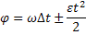

- Динаміка
2.1 Предмет динаміки
Предмет динаміки – це механічний рух з урахуванням взаємодій тіл одне з одним а також полів. Закони динаміки встановлюють зв'язок між положенням тіла в кожний момент часу і взаємодії яке випробовує тіло. Основні закони динаміки: закон Ньютона, закон збереження енергії і імпульсу.
2.2 Взаємодія тіл в природі, поняття про силу.
У природі існує нескінченна безліч взаємодій, проте все різноманіття може бути зведене до чотирьох основних типів взаємодій. Ці взаємодії називаються фундаментальними. До фундаментальних відносяться:
- Гравітаційна взаємодія
- Електромагнітна взаємодія
- Сильна взаємодія
- Слаба взаємодія
Кількісною мірою взаємодії є сила – це величина векторна характеризується модулем, напрямком и точкою додатку. Всі ці характеристики залежать від конкретного виду взаємодій. Якщо тіло використовує декілька взаємодій, то говорять, що на нього діє декілька сил і результат дій цих сил визначається рівнодіючою силою. Відповідно до принципу суперпозиції взаємодіючих величина взаємодіючих рівна векторній сумі всіх сил прикладених до тіл.
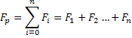
Сили ті, що вивчаються механікою відносяться до гравітаційних і електромагнітних. Сильна і слаба взаємодія проявляється у мікросвіті, тобто при взаємодії елементарних частинок.
Проявом гравітаційної дії, є сили всесвітнього тяжіння. Величина і напрямок сили всесвітнього тяжіння в співвідношенні з яким всі тіла притягуються один до одного силами прямо пропорційно мас цих тіл і обернено пропорційно квадрату відстані між ними.
F_{гр} = G - тільки для мат. точок і однорідних тіл сферичної форми.
Якщо тіла не є матеріальними точками то для розрахунку сили всесвітнього тяжіння необхідно:
- Представити кожне тіло як систему матеріальних точок.
- Розрахувати попарно силу взаємодії між всіма точками.
- Знайти результуючу усіх отриманих сил.
Окремий випадок сили всесвітнього тяжіння є сила тяжіння.
Результатом дії є зміна швидкості руху тіла, а також положення цього тіла у просторі, тобто повідомлення тілу прискорення. У випадку дії сили тяжіння називається прискоренням вільного падіння тіла.
Відповідно до другого закону Ньютона:
F=mg
F_{гр}=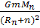 mg= ; g =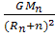
Гравітаційна взаємодія здійснюється за допомогою гравітаційного поля. Як всяке силове поле воно має дві характеристики: напруженість і потенціал. Напруженість – силова характеристика; потенціал – енергетична.
По визначенню напруженість гравітаційного поля називається величина чисельно рівна силі дії на одиницю пробної маси поміщеною в дану точку поля.
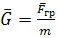 G – вектор напрямку гравітаційного поля
Таким чином можна сказати, що прискорення вільного падіння тіла, що знаходиться в будь-якому гравітаційному полі є модулем вектора напруженості цього поля.
Прояв електромагнітної взаємодії у механіці є сили тертя і пружності, окремим випадком сили пружності – сила нормальної реакції опори.

2.3 Пружні та пластичні деформації. Модуль Юнга. Закон Гука.
Деформацією називається будь-яка зміна форми і розмірів тіла під дією зовнішніх прикладених сил. Існують деформації двох видів: пружні та пластичні.
Пружними називаються деформації при яких після припинення дії зовнішніх сил форма і розміри тіла повністю відновлюються.
Пластичними називаються деформації при яких після припинення дії зовнішніх сил форма і розміри не відновлюються. При цьому в тілі виникають залишкові деформації.
Сила виникаюча в тілі при його деформації називається силою пружності. Між силою пружності і абсолютною деформації тіла існує прямо пропорційна залежність, звана законом Гука. Цей закон має
_{пр} = - k (2.1)
Де F_{пр} – сила пружності,
Δх – вектор абсолютної деформації
k – коефіцієнт жорсткості(пружності)
По своєму фізичному сенсу k це величина, що показує яку силу треба прикласти до тіла щоб абсолютна деформація цього тіла дорівнювала 1м.
k= =
Величина коефіцієнта жорсткості залежить від форми и розміру тіла, а також від роду матеріалу з якого виготовлено це тіло. Знак «-» вказує на те, що вектор абсолютної деформації направлений у бік протилежну деформації тіла.
Механізм виникнення сили пружності пояснюється електромагнітною взаємодією між атомами (молекулами) тіла, що деформується. Відомо, що будова твердих тіл у більшості випадків є кристалічною, тобто атоми (молекули) розташовані строго впорядкованно і утворюють кристалічну решітку. Ті точки простору в яких знаходяться атоми або молекули називаються вузлами кристалічної решітки.
Якщо на тіло не діють зовнішні сили то атоми або молекули знаходяться на фіксованій відстані R₀ один від одного. Оскільки між атомами або молекулами діють сили тяжіння або відштовхування, то рівнодіюча цих сил рівна 0, якщо не деформується.
Якщо зближувати атоми на відстані <R₀, що відбувається при стисненні тіл, то сила відштовхування починає переважати рівнодіючу цих сил. Відштовхування буде утворювати F_{пр} тілі, під дією якої тіло прагне прийняти колишні розміри.
Якщо під дією зовнішніх сил F відбувається розтягування тіла і відстань між його атомами становить більше чим R₀ переважає явище сили тяжіння між атомами. В результаті виникає сила пружності, що повертає тіло в початковий стан.
Оскільки сили взаємодії між атомами є електромагнітними то і сили відносяться до електромагнітної взаємодії. Для характеристики процесів виникнення при деформації використовують дві величини: механічна напруга і відносна деформація.
Механічною напругою називається величина рівна силі дії на одиницю площі поперечного перетину тіла, що деформується:
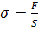 (2.2 )
=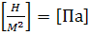 F=-сила пружності
Відносною деформацією називається величина рівна відношенню абсолютної деформації до первинної довжині тіла.
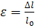= - відносна деформація
= (або у %) l₀- первинна довжина
Знайдемо зв'язок між механічною напругою і відносній деформацією в області пружних деформацій по закону Гука:
$$\left\{\begin{matrix}F_{\text{np}}=k⋅Δx \\ F_{\text{np}}=σ⋅S\end{matrix}\right.$$
Де Δx = $ε⋅l_{0}$ ; = $\left(k⋅ε⋅l_{0}\right)$; = 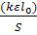
$E=\frac{\left(k⋅l_{0}\right)}{S}$ Модуль Юнга (2.3 )
=E - закон Гука у диференційній формі
Таким чином в області пружних деформацій прямо пропорційна відносно деформації .
Фізичний сенс модуля Юнга можна встановити виразив цю величину з закона Гука:
$E=\frac{σ}{ε}$ (2.4 )
при $ε=1$ (100%) ==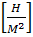=
З формули видно, що модуль Юнга це величина рівна тій механічній напрузі яка виникає в тілі при якому відносна деформація тіла рівна 1 або 100%.
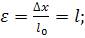 ;
Отже модуль Юнга – це механічна напруга, що виникає у тілі при збільшенні його довжини у 2 рази. Модуль Юнга вже не залежить від форми і розмірів, а визначається тільки пружними властивостями матеріалів, тобто будовою його кристалічної решітки и особливістю взаємодії його атомів та молекул. Тому у відмінності від коефіцієнта жорсткості модуль Юнга є величиною табличною.
Діаграма механічної напруги.
Рис. 2.1
Ділянка ОА відповідає малим деформаціям , при цьому між $σ$ та ε існує пряма пропорційність, тобто виконується закон Гука, тому область ОА називають областю пружних деформацій тіла. Після досягнення точки А не існує пряма пропорційність, проте після зняття механічної напруги в цій області тіло повністю відновлює свою форми і розміри і область АВ є також областю пружних деформацій.
Область ВС; в цій області закон Гука не виконується і деформації тіла стають пластичними, це означає, що після зняття навантаження сили, що зовні діє, в тілі виникають залишкові деформації. Тіло повертається в початковий стан по кривій CF.
Область CD – це область текучості в цій області таке, що тіло мимовільно подовжується, при цьому площа перетину цього тіла зменшується. Механічна напруга при цьому залишається постійною. При досягненні точки D механічна напруга стрибком зростає і в точці Е відбувається розрив тіла.
– межа пропорційності; – межа пружності;
- межа текучості ; - межа міцності
Для того щоб знайти модуль Юнга використовуючи діаграму напруги, необхідно в області пружної деформації вибрати дві довільні точки 1 і 2.
З цієї системи виразимо модуль Юнга віднімаючи праві і ліві частини цих рівняньЕ=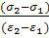
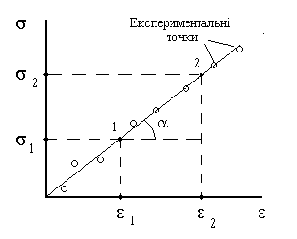
Рис. 2.2

З графіка видно що модуль Юнга = tg кута нахилу цього графіка та залишається постійним тільки в області пружних деформацій.

3. Імпульс. Закони збереження імпульсу
Імпульс – це кількісна міра руху.
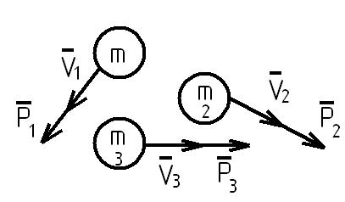
Імпульсом тіла називається векторна величина, модуль якої рівний твору маси тіла на його швидкість, а напрямок співпадає з напрямком швидкості тіла.Система складається з декількох взаємодіючих тіл володіє імпульсом. Імпульс системи тіл рівний сумі імпульсів усіх тіл, складаючи дану систему( рис. 3.1).

Рис. 3.1
Рис. 3.2
Для того, щоб знайти повний імпульс системи, існує алгоритм:
1.Вибрати систему координат, в початок якої перенести вектора імпульсів усіх тіл, складаючи цю систему
2.Знайти проекції цих векторів по осі координат
3.Знайти результуючий вектор проекції імпульсу системи на кожну з осей
4.Знайти модуль повного імпульсу системи, використовуючи теорему Піфагора
$P_{1x}=P_{1}\text{cos}α;$ $P_{1y}=P_{1}\text{sin}α;$; $P_{2x}=P_{2};$ $P_{3x}=0;$ $P_{2y}=0;$
$P_{3y}=−P_{3};$ $P_{\text{cx}}=P_{1}\text{cos}α+P_{2}$; $P_{\text{cy}}=P_{1}\text{sin}α−P_{3}$; $P_{c}=\sqrt{P_{{\text{cx}}^{2}}+P_{{\text{cy}}^{2}}}$
Тому максимально загальний вид визначення імпульсу має
Зміна швидкості пов’язана с дією сили на рухоме тіло. Знайдемо зв'язок між вектором сили и зміною імпульсу під дією цієї сили:
= m - основний закон динаміки (3. 1)
За визначенням a = → F = m
Якщо маса тіла не міняється F = 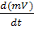 =
$\overline{F}=\frac{d\overline{V}}{\text{dt}}$
Похідна є швидкістю зміни імпульсу, отже, сила, діюча на тіло або систему тіл, рівна швидкості зміни імпульсу.
Імпульс сили – добуток сили на час руху.
dt – імпульс сили, dt =
Усі системи тіл можна звести до двох видів:
- замкнуті – якщо на неї не діють зовнішні сили або їх дія компенсується.
- незамкнуті – якщо вказані умови не виконуються
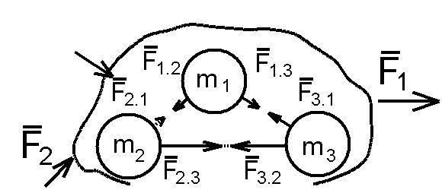

Рис. 3.3
Розглянемо загальний випадок незамкнутої системи тіл и знайдемо зв'язок між зміною повного імпульсу цієї системи і рівнодіючою зовнішніх сил, прикладених до тіл цієї системи Під дією прикладених сил імпульс кожного тіла змінюється і цю зміну можна визначити за формулою:
$$d\overline{P}=\overline{F}\text{dt}$$
Тоді зміна 1-го тіла: $d{\overline{P}}_{1}=\left(\overline{F_{\text{12}}}+{\overline{F}}_{\text{13}}+\overline{F_{1}}\right)\text{dt}$
2-го тіла: $d{\overline{P}}_{2}=\left(\overline{F_{\text{21}}}+{\overline{F}}_{\text{23}}+\overline{F_{2}}\right)\text{dt}$
3-го тіла: $d{\overline{P}}_{3}=\left(\overline{F_{\text{31}}}+{\overline{F}}_{\text{32}}+\overline{F_{3}}\right)\text{dt}$
Тоді зміна імпульсу всієї системи дорівнює сумі зміни імпульсу всіх тіл системи:
$$d\overline{P}c=d{\overline{P}}_{1}+d{\overline{P}}_{2}+d\overline{P_{3}}$$
$$d\overline{P_{c}}=\text{dt}\left({\overline{F}}_{1}+\overline{F_{2}}+\overline{F_{3}}\right)$$
Так як сили полярно рівні і протилежні за знаком, то їх сума рівна нулю. Тобто зміна повного імпульсу системи проходить лише піл дією зовнішніх сил. Внутрішні сили приводять до змін імпульсів окремих сил системи, але таким чином, що це ніяк не впливає на повний імпульс всієї системи, відповідно, в загальному випадку незамкнутої системи тіл імпульс цієї системи змінюється протягом часу і швидкість зміни імпульсу дорівнює рівнодіючій зовнішніх сил:
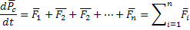
Якщо система тіл є замкнутою, то за означенням, рівнодіюча зовнішніх сил рівна нулю і відповідно швидкість зміни імпульсу системи рівна нулю:
Це означає, що повний імпульс замкнутої системи тіл є величиною постійною. Цей окремий випадок отримав назву закону збереження імпульсу. Цей закон має декілька еквівалентних формулювань :
Це означає, що повний імпульс замкнутої системи тіл є величиною постійною. Цей окремий випадок отримав назву закону збереження імпульсу.
Цей закон має декілька еквівалентних формулювань :
- Імпульс замкнутої системи тіл до взаємодії між тілами цієї системи дорівнює імпульсу після взаємодії
$\overline{P_{1}}+{\overline{P}}_{2}+{\overline{P}}_{3}+\text{.}\text{.}\text{.}+{\overline{P}}_{n}={\overline{P^{'}}}_{1}+{\overline{P^{'}}}_{2}+{\overline{P^{'}}}_{3}+\text{.}\text{.}\text{.}+{\overline{P^{'}}}_{n}$
- Внутрішня взаємодія тіл замкнутої системи не може змінити повного імпульсу цієї системи.
- Повний імпульс замкнутої системи тіл залишається величиною постійною протягом всього часу взаємодії між тілами цієї системи.
Закон збереження імпульсу може виконуватись в нестрогій формі, тобто зміною імпульсу системи в деяких окремих випадках можна нехтувати:
- Ситуація, коли на систему діють зовнішні сили, але часу дії сил дуже мало:
= 0 dt→0  = dt→0  →0
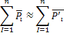
Якщо рівнодіюча зовнішніх сил мала в порівнянні з внутрішніми силами взаємодії тіл системи:
_{зовн.}→0, _{зовн} dt→0,= const
- Енергія. Зв’язок енергії і роботи

  - Поняття енергії

Енергія за визначенням є найбільш загальною кількісною мірою руху і взаємодії тіл.
Механічна енергія тіла пов’язана з механічним рухом, тобто зі зміною швидкості тіла і його положення в просторі, тому механічну енергію розділяють два види:
- Кінетичну (енергію руху)
- Потенційну (енергію взаємодії)
Максимальна енергія, якою володіє дане тіло або система тіл дорівнює максимальній роботі, яку може здійснити це тіло при зміні його швидкості або положення в просторі. При переході із одного положення в інше, відбувається зміна швидкості і положення тіла і здійснювана при цьому робота дорівнює зміні енергії системи на даному переході, тому робота є мірою зміни енергії:
$$A=ΔE$$
Оскільки зміна стану тіла відбувається в результаті дії на нього інших тіл або фізичних полів, то і енергія і робота, здійснювана при переході із одного стану в інший, пов’язана з силою дії на тіло. В загальному випадку, якщо під дією сили F тіло переміщається на відстань dS, то здійснювана цією силою робота dA дорівнює скалярному добутку векторів сили і переміщення:
Тобто робота є величиною скалярною і залежить від модуля дії сили, переміщення і напрямку в якому проходить переміщення:
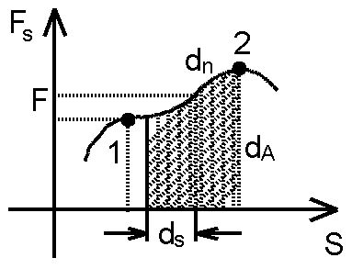
dA = F dS (4.1 )
Рис.4.1
Робота, яка здійснюється при малому переміщенні, називається елементарною.
Для того щоб знайти роботу необхідно додати всі елементарні роботи, тобто знайти:
$A=\int_{S}{\text{dA}=\int_{S}{F\left(S\right)\text{dS}}}$ (4.2)
Отримаємо вираз для кінетичної енергії тіла, яке рухається під дією сили F:
Рис. 4.2

4.2 Кінетична енергія поступального руху

У відповідності з основним законом динаміки сила F надає тілу таке прискорення, що
F=ma=m │ *dS
F dS = m dV = mV dV
dA = mV dV
про інтегруємо цей вираз:
$A=\int_{V}^{A}{\text{dA}}=\int_{V_{1}}^{V_{2}}{\text{mVdV}}=m\int_{V_{1}}^{V_{2}}{\text{vDv}}=m\frac{V^{2}}{2}|_{V_{1}}^{V_{2}}=$
$$=m\left(\frac{V_{2^{2}}}{2}−\frac{V_{1}^{2}}{2}\right)=m\frac{V_{2}^{2}}{2}−m\frac{V_{1}^{2}}{2}$$
Використовуючи зв’язок між А і Е:
$A=E_{2}−E_{1}⇒E_{k}=\frac{{\text{mV}}^{2}}{2}$ (4.3 )
Знайдемо роботу, яка виконується силою пружності.
4.3 Потенційна енергія пружної деформації
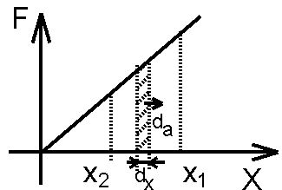
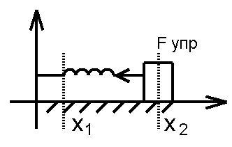

Рис. 4.3 | Рис. 4.4

де dA – елементарна робота
dX – елементарне переміщення
dA = F_{пр.} dx
Повна робота Fупр:
$$A=\int_{V}^{A}{\text{dA}}=\int_{X_{1}}^{X_{2}}{F\left(x\right)\text{dx}}=\int_{X_{1}}^{X_{2}}{\text{kx} \text{dx}}=k\frac{X^{2}}{2}|_{X_{1}}^{X_{2}}=k\frac{X_{2}^{2}}{2}−k\frac{X_{1}^{2}}{2}$$
$F_{\text{пр}}=\frac{{\text{kx}}^{2}}{2}$ (4.4 )
4.4 Закон збереження механічної енергії
Механічна енергія складається із потенціальної і кінетичної енергії і змінюється в результаті дії на тіло системи фізичних сил. Робота цих сил – міра зміни енергії.
Розглянемо зміну повної механічної енергії системи під дією сили тяжіння:
Е_{мех.}= Е_{пот.}+Е_{кін.}
Під дією сили тяжіння відбувається зменшення потенційної енергії і збільшення кінетичної енергії.
Знайдемо швидкість, з якою змінюються ці енергії:

dE_{кін.} /dt =m/2 . 2V(dV/dt) = mVa = mgV

Якщо опором повітря при русі тіла можна знехтувати, то єдина сила, яка повідомляє тілу прискорення – сила тяжіння.
ma=mg
Швидкість зміни потенційної енергії:
dE_{пот.}/dt=(mgh)d/dt=mg dh/dt= -mgV
dh/dt<0, так як висота зменшується.
Тоді повне зменшення механічної енергії протягом часу t:
dE_{мех} /dt= dE_{пот} /dt+dE_{кін} /dt = mdV- mgV =0 =>
dE_{мех} / dt = 0
Відповідно, дія сили тяжіння приводить до зміни потенційної і кінетичної енергії тіла, але повна механічна енергія тіла залишається величиною постійною.
Аналогічний результат можна отримати, розглядаючи рух тіла під дією сили тяжіння.
В природі існують сили, дії яких не приводять до зміни повної механічної енергії. Такі сили отримали назву консервативних або потенційних. Особливістю консервативних сил є незалежність роботи цих сил від форми траєкторії по якій рухається тіло.
Розглянемо цю особливість на прикладі:
Знайдемо роботу тіла при переміщенні із точки 1 в точку 2 по траєкторії 1-3-2
А₁₋₃₋₂=А₁₋₃+А₃₋₂
А₁₋₃=mgΔh = 0 (так як висота не змінюється =>∆h = 0)
A₃₋₂=mg∆h=mg(h₁-h₂) =>
A₁₋₃₋₂=mg(h₁-h₂)
Знайдемо роботу при переміщенні із точки 1 в точку 2 по траєкторії 1-4-2:
А₁₋₄₋₂=А₁₋₄+А₄₋₂
A₁₋₄=mg∆h=mg(h₁-h₂)
A₄₋₂=mg∆h = 0(∆h=0)
A₁₋₄₌₂= mg(h₁-h₂)
A₁₋₃₋₂=A₁₋₄₋₂
Відповідно робота потенційних сил не залежить від форми траєкторії, а залежить від початкового і кінцевого положення тіла.
Умова незалежності повної механічної енергії від руху під дією консервативних сил отримало назву закону збереження механічної енергії: повна механічна енергія замкнутої системи тіл між якими діють тільки консервативні сили залишається постійною в будь-який момент часу.
Системи тіл, в яких виконується цей закон називаються консервативними.
На відміну від консервативних сил пружності і всесвітнього тяжіння, дія сили тертя приводить до зміни механічної енергії.
Якщо між тілами системи діє сила тертя, то механічна енергія цієї системи перетворюється в теплову і витрачається на нагрівання тіл, зміну їх агрегатного стану і передається навколишньому середовищу.
Мірою переходу механічної енергії в теплову є робота сили тертя:
А_{тер} = ∆Е_{мех} =Q
Системи тіл, в яких є тертя – не консервативні.
В таких системах механічна енергія не зберігається, але зберігається повна енергія системи, що складається з механічної і теплової.
Як приклад законів збереження енергії і імпульсу розглянемо пружний і не пружний удар тіл.

4.5 Абсолютно пружний удар

Абсолютно пружний удар – це зіткнення двох абсолютно пружних тіл, тобто тіл, деформація яки є абсолютно пружною.
В момент удару кінетична енергія частково переходе у потенційну енергію пружної деформації цих тіл, виникаючі при цьому в тілах сили пружності приводять до перетворення потенційної енергії пружної деформації у кінетичну, при цьому втрати механічної енергії не відбуваються і залишкові деформації в тілах не відбуваються.
Отже, для такої взаємодії можна записати закон збереження та імпульсу:

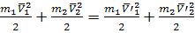
$${\text{mV}}_{1}−m_{1}V_{1}^{'}=m_{2}V_{2}^{'}−m_{2}V_{2}$$
$$A=\int_{V}^{A}{\text{dA}}=\int_{V_{1}}^{V_{2}}{\text{mVdV}}=m\int_{V_{1}}^{V_{2}}{\text{vDv}}=m\frac{V^{2}}{2}|_{V_{1}}^{V_{2}}=$$
Знайдемо, використовуючи цю систему рівнянь, швидкості тіл після удару:
*
’) =’) **
З рівняння * слідує *
Щоб знайти використовуємо систему ** *
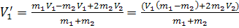
** * ⇒
+ ⇒
=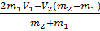

4.6 Непружний удар

При непружньому ударі кінетична енергія тіл переходе в енергію цих деформацій і взаємодій, тобто з механічної форми перетворюється у внутрішню.
Оскільки після непружного удару обидва тіла рухаються разом з одною швидкістю, як одне ціле, зворотного переходу енергії з внутрішньої в механічну не відбувається, тобто при непружному ударі механічна енергія системи не зберігається.
Знайдемо швидкість цієї системи після удару і втрату механічної енергії у результаті цієї взаємодії, оскільки система замкнута, то закон збереження імпульсу можна застосувати:
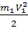 +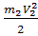 = 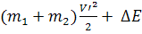
- втрата механічної енергії
Розглянемо випадок, коли маси тіл рівні і одне з тіл на початку покоїлося
$\left\{\begin{matrix}m_{1}=m_{2}=m \\ V_{2}=0\end{matrix}\right.$ ; $V^{'}=\frac{V_{1}}{2}$
$ΔE=\frac{{\text{mV}}_{1}^{2}}{2}−mV^{}=m\left(\frac{V_{1}^{2}}{2}−\frac{V_{1}^{2}}{4}\right)=$$m\frac{V_{1}^{2}}{4}=m\frac{V_{1}^{2}}{4}$
$E_{1}=\frac{{\text{mV}}_{1}^{2}}{2}⇒\frac{ΔE}{E}=\text{50}$%
При пружному ударі тіл з однаковою масою, коли одне з них покоїлося, половина енергії, яка повідомлялася тілу перейде у внутрішню.

  - Потенційні криві і їх застосування до аналізу руху тіл

Потенційна енергія тіла, є енергією взаємодії, залежить від взаємного розташування тіл і є формою відстані між ними.
Графік залежності потенційної енергії від відстані ЕПОТ = ЕПОТ (х) називається потенційній кривій. У загальному випадку вона може мати складний вигляд з декількома максимумами і мінімумами:

Рис. 4.5

Рух тіла може відбуватися тільки на тих ділянках, де потенційна енергія менша, ніж повна механічна.
Е пот=Е мех –Е кін
В даному випадку тіло може рухатися в області між точками х₁ і х₃ , і в області х₅ до . Перша ділянка руху обмежена. Оскільки в точці 2 потенційна енергія приймає своє мінімальне значення, то вся ця область - потенційна яма. В області потенційної ями відбуваються гармонійні коливання тіл, рух в цій області називається фінітним.
У другій області (х₅ -) рух тіла не обмежений, отже рух інфінітний.
Умовою рівноваги тіла в деякій точці простору є рівність нулю першої похідної від функції потенційної енергії по координаті:
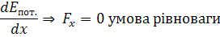
Стан тіла - стійка і нестійка рівновага. Щоб визначити вид рівноваги треба взяти другу похідну від потенційної енергії по координаті х і визначити знак цієї похідної: якщо "-", то стійке, а якщо "+", то не стійке..
Епот(x₂) - стійка рівновага
Область між х₃ і х₅ - потенційний бар'єр.
Потенційний бар'єр - область простору, яку тіло не може подолати без повідомлення їй додатковій енергії (висоти потенційного бар'єру) . Подолав область потенційного бар'єру точка може опинитися в області інфінітного або фінітного руху.

5. Динаміка обертального руху

5.1 Момент сили

Під дією прикладених сил тіло може не тільки рухатися поступально, але і здійснювати обертальний рух щодо якої-небудь осі. Ця вісь може бути як закріпленою, так і незакріпленою. Якщо вісь закріплена, то матеріальна точка рухатиметься по колу постійного радіусу. Якщо обертається тверде тіло, то кожна точка цього тіла рухається по колу відповідного радіусу, за один і той же час всі точки повертаються на один і той же кут, але проходять різний шлях, тобто миттєве значення кутової швидкості всіх точок буде однаковим, а лінійна швидкість - різною.
Розглянемо модель твердого тіла в якій відстань між всіма точками тіла у будь-який момент часу залишається однаковим.
Дія сили, що обертає, характеризується величиною, яка називається моментом сили.
$\overline{M}=\left[\overline{r}, \overline{F}\right]$ - момент сили
Тобто момент сили - результат векторного твору - радіусу - вектора, проведеного від осі обертання в точку додатку сили . Напрям цього вектора визначається правилом правого гвинта або буравчика:
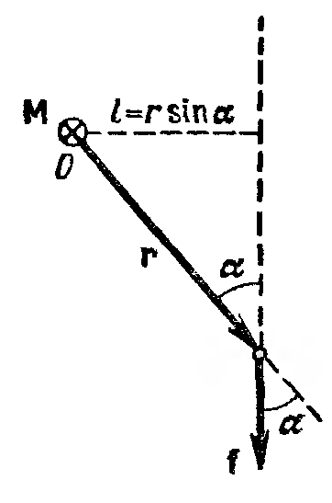
Рис. 5.1
Вектор моменту сили завжди лежить в площині перпендикулярної площини того, що має в своєму розпорядженні векторів г і F. Модуль моменту сили:
М = F г sin (5.1)

Де - кут між векторами
Як видно з цього співвідношення момент сили буде максимальним, якщо сила прикладена радіус-вектору.
Mmax = Fr(sin = l)
Момент сили рівний нулю, якщо сила прикладена уздовж радіус-вектора:
М = 0, sin = 0( = 0)
В цьому випадку лінія дії проходить уподовж і, отже, щодо даної осі тіло обертатися не може.
d = r sina
d - плече сили (найкоротша відстань от )
Плече моменту сили вважається позитивним, якщо обертання відбувається проти годинникової стрілки; негативним - якщо за годинниковою стрілкою.

5.2 Момент імпульса

Наступна величина, яка характеризує обертальний рух - Момент імпульсу.
Оскільки під дією моменту сил кутова і, отже, лінійна швидкість кожної точки змінюється, то змінюється і імпульс кожної точки тіла.
Момент імпульсу будь-якої точки, що здійснює обертальний рух, - величина, що визначається співвідношенням:
L = [ ] , де - величина моменту імпульсу;
Де - радіус-вектор даної точки
- імпульс точки.
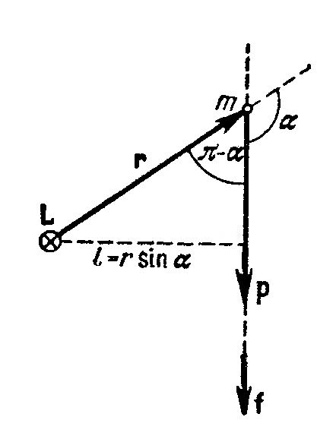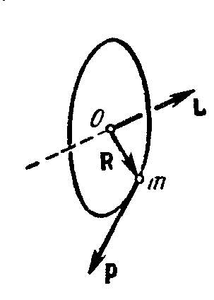
Рис. 5.2 | Рис.5.3

Тобто момент імпульсу - векторний твір радіусу даної точки і її імпульсу.
Вектор L лежить в площині того, що має в своєму розпорядженні г і Р, направлений уздовж осі і має напрям, визначуваний «правилом буравчика».
Відповідно до правила векторного твору модуль L рівний:
L=P r sin= m V r sin (5.2)
Дія моменту сили приводить до зміни моменту імпульсу всього тіла і окремих точок даного тіла.

5.3 Кінетична енергія обертального руху.

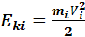 (5.3)
де,$\text{Vi}$– лінійна швидкість
Представимо це тверде тіло, як систему великого числа матеріальних точок, рухомих по колах різних радіусів з різними лінійними швидкостями.
Оскільки Е_{к} – величина скалярна, то -я кінетична енергія такої системи матеріальних точок буде рівна кінетичній енергії обертання всього цього тіла.
$T=\sum_{i=1}^{n}{E_{k i}=\sum_{i=1}^{n}{\frac{m_{i}V_{i}^{2}}{2}}}$ (5.4)
Де $V_{i}=ϖ_{i}⋅r_{i}⇒ϖ_{i}=ω=\text{const}⇒$
$T=\frac{ϖ^{2}}{2}\sum_{i=1}^{n}{m_{i}⋅r_{i}^{2}}$, $\sum_{i=1}^{n}{m_{i}⋅r_{i}^{2}=I}$- момент абсолютно твердого тіла
$T=\frac{{Iϖ}^{2}}{2}$- (5.5 )
Це кінетична енергія обертання твердого тіла
5.4 Момент інерції
Це величина, залежна від розподілу маси в системі і рівна сумі моментів інерції всіх матеріальних крапок, складових дану систему.
(5.6)
Величина моменту інерції визначається формою і розмірами тіла і розподілом маси в нім. Для того, щоб розрахувати момент інерції тіла, потрібно розбити його на нескінченно малі елементи, порівнянні з матеріальною крапкою, і знайти суму моментів інерції всіх цих елементів щодо вибраної осі обертання.

Табл.5.1
Тверде тіло | Вісь | Момент інерції
Тонкий стержень довжини | Перпендикулярна стержню
Суцільний циліндр радіуса | Співпадає з віссю циліндра
Тонкий диск радіуса | Співпадає з діаметром диска
Куля радіуса | Проходить через центр кулі
Кільце з внутрішнім і зовнішнім радіусами | Співпадає з віссю кільця

5.5 Теорема Штейнера

Величина моменту інерції залежить від розташування осі, щодо якої відбувається обертання. Ця залежність визначається співвідношенням, яке називається теоремою Штейнера: Момент інерції тіла, що обертається щодо довільної осі, рівний сумі моменту інерції цього тіла, щодо осі, що проходить через його центр тяжіння паралельно заданої осі і твору маси цього тіла на квадрат відстані меду осями.

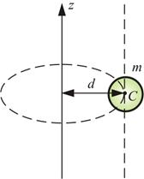
Рис. 5.4

5.6 Основний закон динаміки обертального руху
Основний закон динаміки обертального руху є аналогом другого закону Ньютона, який описує поступальну ходу тіла.
Розглянемо обертальний рух тіла довільної форми під дією сили і знайдемо роботу цієї сили. Робота цієї сили витрачається на повідомлення тіла кінетичної енергії обертання. Записавши зв'язок між роботою кінетичної енергії в результаті перетворень, отримаємо основний закон динаміки обертального руху.
Використовуючи зв'язок між роботою і силою, можемо записати, що робота dA, здійснена за час dt при повороті тіла на d буде рівна:
dA =dl
dl - довжина дуги, яку проходитьтіло за час dt.
Використовуючи міру радіану вимірювання кутів, можемо записати:
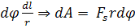
(5.7)
dA = I (5.8)
оскільки в (5.7) і (5.8) рівні ліві частини, то
$$\text{Md}ϕ=Iϖdϖ$$
$$Mϖ=Iϖ\frac{dϖ}{\text{dt}}$$
M=I ε- (5. 9)
Це основний закон динаміки обертального руху
F = m a - другий закон Ньютона
Момент сили є аналогом сили при поступальній ході, момент інерції -аналогом маси, кутове прискорення - аналогом лінійного.
Якщо обертання відбувається під дією декількох сил, то сумарний момент сил, що повідомляють тіло з моментом інерції I кутове прискорення , прямопропорційне результуючому моменту сил і зворотньопропорційному моменту інерції сил.
$ε=\frac{\sum_{i=1}^{n}{\overline{M_{i}}}}{I}$
5.7 Закон збереження моменту імпульсу.

Також як закон збереження моменту імпульсу при поступальній ході, закон збереження моменту імпульсу є наслідком основного закону динаміки обертального руху.
У загальному випадку момент інерції тіла/системи, що обертається під дією моменту сили, не є величиною постійної. Це пояснюється тим, що конфігурація тіл може зміняться, отже, змінюється розподіл маси.
Запишемо основний закон динаміки обертального руху для загального випадку обертання системи, тобто з урахуванням того, що момент інерції цього тіла може змінюватися:
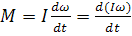
= L
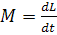 (5.10) 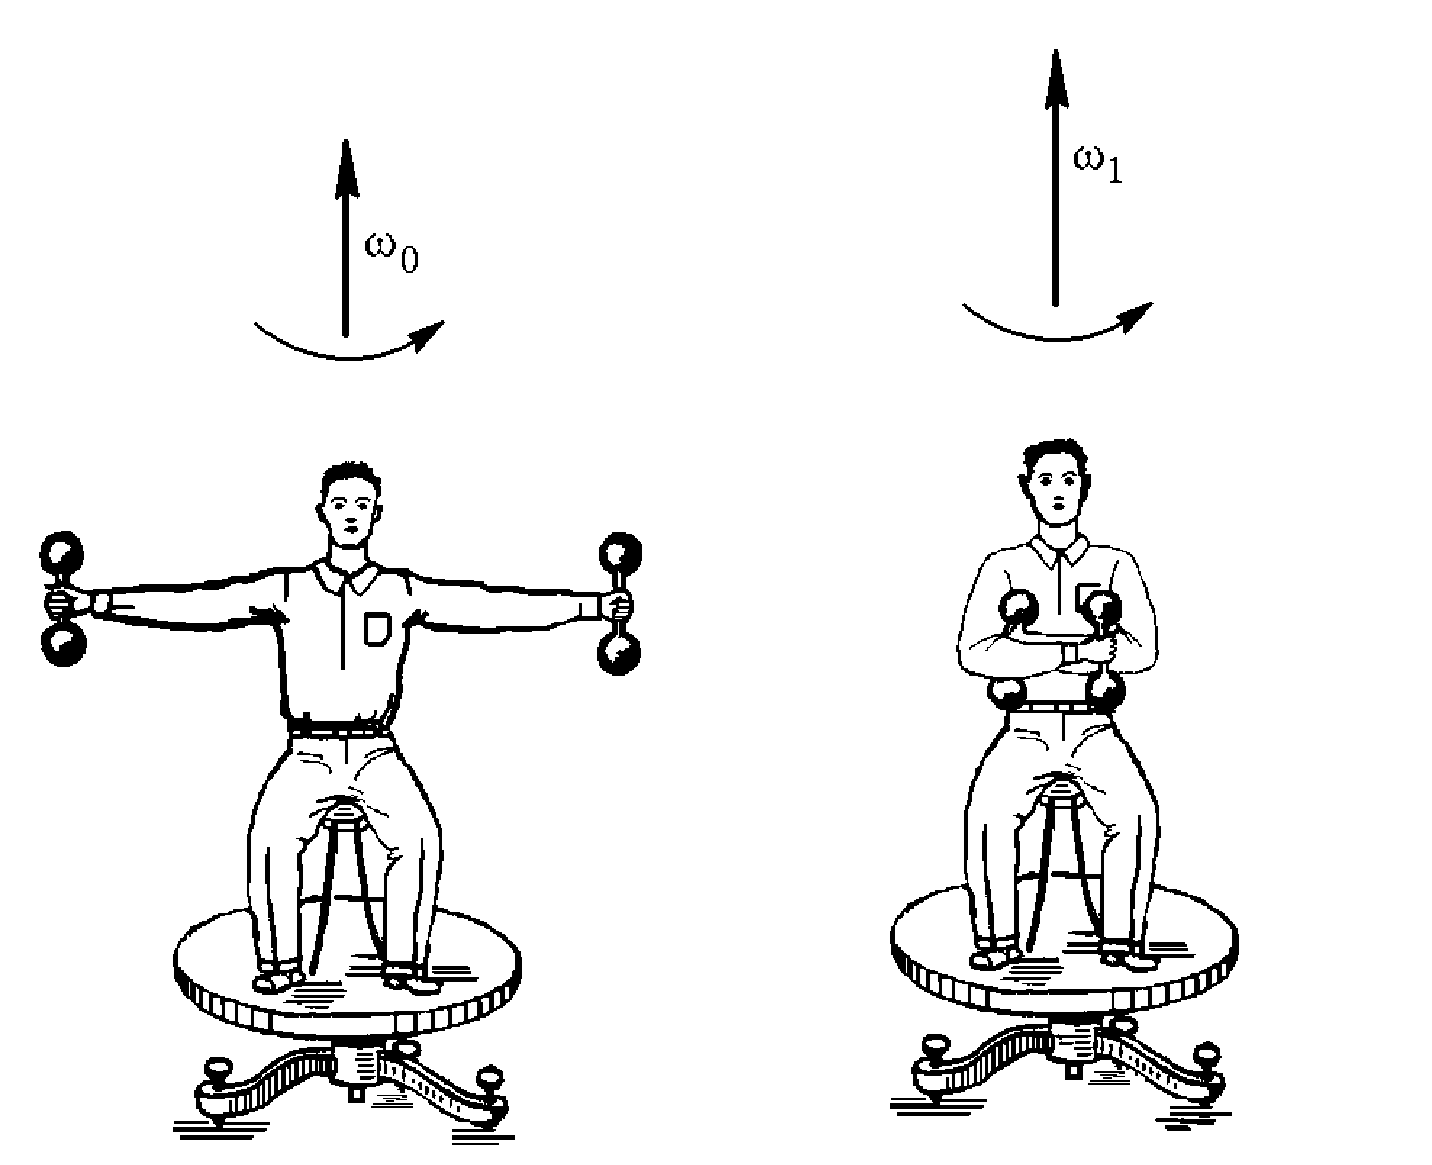
Момент сили рівний швидкості зміни моменту імпульсу.
З формули (3) слідує, що в замкнених системах (на які не діють зовнішні сили або їх дії компенсуються) Швидкість зміни моменту імпульсу рівна нулю, момент імпульсу L = const => I = const.
Таким чином, внутрішня взаємодія в системі тіл може привести до зміни моменту інерції системи і, відповідно, кутової швидкості, але таким чином, що твір їх величин залишиться const.
Наприклад, при збільшені моменту інерції кутова швидкість повинна зменшитись у стільки ж раз, у скільки збільшився момент інерції.
В якості прикладу застосування закону збереження моменту імпульсу розглянемо обертання фігуриста, момент імпульсу якого змінюється за рахунок зміни його тіла.
Так як у другому випадку момент імпульсу менше, чім у першому, кутова швидкість обертання у другому випадку буде більше, чім у першому.
Таблиця аналогії між параметрами поступального та обертального рухів.
Таблиця 5.2
Поступальний рух | Обертальний рух
Маса m | Момент інерції J
Шлях S | Кут оберту j
Швидкість 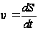 | Кутова швидкість 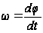
Імпульс | Момент імпульсу
Прискорення 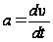 | Кутове прискорення 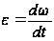
Рівнодіюча зовнішніх сил | Сума моментів зовнішніх сил
Основне рівняння динаміки 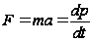 | Основне рівняння динаміки 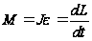
Робота FdS | Робота обертання Mdj
Кінетична енергія 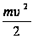 | Кінетична енергія обертання 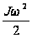

6. Механічні коливання

Коливаннями називається будь-який процес, що характеризується повторюваністю.
Якщо система повертається в початковий стан через рівні проміжки часу, то коливання називаються періодичними, якщо ця умова не виконується, коливання називаються періодичними.
У разі періодичних коливань час, за який система повертається в початковий стан, називається періодом і обчислюється по формулі 6.1. - (6.1)
де N-число коливань, t - повний час руху.
Коливання називаються гармонійними, якщо закон, по якому відбувається зміна параметрів коливань системи протягом часу, є гармонійним.
рівняння гармонічних коливань
де х₀ - миттєве значення
() - фаза коливань.

Фаза - величина, що визначає стан коливальної системи в даний момент часу.
- повна фаза коливання
, - початкова фаза (в момент t=0)
- поточна фаза,
циклічна частота коливання, по визначенню – це число коливання, здійсненних системою за час рівний 2π сек.
, (6.2)
$$\left[ϖ\right]=\left[{\text{рад}}/c\right]$$
Окрім циклічної частоти коливання характеризуються лінійною частотою(у) - за визначенням рівна числу коливань, здійснених системою за 1 сек.
$ν=\frac{1}{T};$– лінійна частота коливання (6.3)
$$\left[ν\right]=\left[1/c\right]=\left[\text{Гц}\right]$$
Залежно від природи величини, що змінюється по періодичному закону, коливання ділять на:
- механічні
- електромагнітні
До механічних коливань відносять періодичні зміни координати тіла, його швидкості i прискорення, сили, під дією якої відбувається цей рух, кінетичній і потенційній енергії цього тіла.
До електромагнітних коливань відносять зміну заряду, сили струму, напругу, енергії електричного і магнітного поля в деякій коливальній системі, що запасає електромагнітну енергію.
Залежно від того, є втрати енергії в коливальній системі чи ні, коливання можуть бути незгасаючими і затухаючими.
Якщо повна енергія системи не міняється з часом - коливання незгасаючі ( амплітуда і період = const)
Якщо в системі відбуваються втрати енергії - коливання затухаючі (амплітуда -ся з часом, період -ся, тому затухаючі коливання - аперіодичні).
Для того, щоб компенсувати втрати енергії у разі затухаючих коливань, необхідно над коливальною системою здійснювати роботу, величина якої буде рівна спаду енергії коливальної системи за проміжок часу. Така робота повинна здійснюватися зовнішньою силою.
Коливання, що відбуваються під дією внутрішніх сил, - власні.

6.2 Кінематика гармонійних коливань
- Закон зсуву при гармонійних коливаннях X=x(t)
(
- Залежність швидкості від часу
$V=\frac{\text{dx}}{\text{dt}}=\frac{d}{\text{dt}}\left(x_{0}\text{sin}\left(ωt\right)+ϕ_{0}\right)=x_{0}ϖ\text{cos}\left(ϖt+ϕ_{9}\right)=$$V_{0}\text{cos}\left(ϖt+ϕ_{0}\right)$
– амплітуда швидкості
- Залежність прискорення від часу
a = 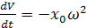sin(
$a_{0}=x_{0}ϖ^{2}$- амплітуда прискорення
$$x=x_{0}\text{sin}\left(ϖt+ϕ_{0}\right)$$
$$V=V_{0}\text{cos}\left(ϖt+ϕ_{0}\right)$$
$$a=a_{0}\text{sin}\left(ϖt+ϕ_{0}\right)$$
Графіки гармонійних коливань представлені на рис. 6.1
Рис. 6.1

6.3 Динаміка гармонійних коливань
Цей закон дозволяє отримати зв'язок між силою, що періодично діє, викликає гармонійні коливання, і прискоренням системи.
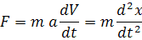
Якщо x=x₀ cos (ωt+₀)
-амплітуда швидкості
-амплітуда прискорення
=m-амплітуда сил
Кінематична енергія міняється згідно із законом:
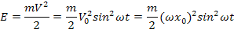
$$E_{k \text{max}}=m{{\left(x_{0}ϖ\right)}^{2}}/2$$
Якщо система є консервативною, тобто в ній немає втрати механічної енергії, то повна механічна енергія такої системи є величиною постійної.
Повна механічна енергія коливальної системи складається з потенційної і кінетичної:
Е_{мех}⁼ Е_{кін} + E_{пот} =const
В процесі руху тіла кінетична енергія переходить в потенційну і, навпаки, в різних коливаннях. У ті моменти часу, коли зсув тіла від положення рівноваги рівний нулю, потенційна енергія системи рівна нулю. Отже, вся механічна енергія системи рівна кінетичній енергії тіла.
X=0, E_{пот}=0 => E_{мех}=E_{кін.max}
Отже, при проходженні положення рівноваги кінетична енергія тіла max-на і mах-на швидкість його руху.
У ті моменти часу, коли зсув тіла від положення рівноваги рівний max, тобто амплітуді, кінетична енергія рівна нулю. Отже, вся механічна енергія системи рівна потенційній енергії тіла.
$V=0;$ $E_{\text{пот}}=0;$ Е_{мех}=Е_{пот.ьах}
Е_{мех}=Е_{кін}+Е_{пот}=Е_{кін.max}=Е_{пот.max} Е_{пот}=Е_{мех}-Е_{кін}=Е_{кін.max}-Е_{кін}Е_{пот}(t)
([1-=
Е_{пот}(t)=m
Графіки коливань представлені на рис. 6.2
Рис. 6.2
6.4 Диференціальне рівняння гармонійних коливань для фізичного маятника
Фізичним маятником називається коливальна система, що є тілом довільної форми, здатним здійснювати коливання навколо довільної осі, що не проходить через центр тяжіння тіла.
Диф, рівнянням коливань такого тіла називається диф. рівняння другого порядку, що є наслідком основного закону динаміки, застосованого для опису коливального руху.
Вирішенням цього диф. рівняння є залежність зсуву коливальної системи від положення рівноваги для будь-якого моменту часу.
Повернення тіла в положення рівноваги відбувається під дією сили тяжіння(mg). Оскільки центр тяжіння тіла рухається по дузі кола радіусу , запишемо основний закон динаміки для даного випадку:
M=I, (6.3)
де M- момент сили, I- момент інерції сили, - кутове прискорення
За визначенням:
M-mg , d- плече сили. d= sin , M=-mg sin
За визначенням: $ε=\frac{dϖ}{\text{dt}}=\frac{d^{2}a}{{\text{dt}}_{2}}⇒−\text{mgl}⋅\text{sin}α=I⋅\frac{d^{2}α}{{\text{dt}}^{2}}⇒\frac{d^{2}α}{{\text{dt}}^{2}}+\frac{\text{mgl}}{I}⋅\text{sin}α=0$ Досліди показують, що коливання є гармонійними, якщо кут відхилення а є малим, тобто не перевищує 10°. У разі малих кутів можна записати sin=(рад) -диф. рівняння гармонічних коливань
Вирішення цього рівняння має вид гармонійної функції, тобто записується у вигляді:
Представимо одне з цих рішень в диф. рівняння і з тотожності знайдемо циклічну частоту коливань фізичного маятника.
$ϖ^{2}=\frac{\text{mgl}}{t}$ 
$ϖ=\sqrt{\frac{\text{mgl}}{t}}$циклічна частота коливання фізичного маятника
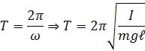
Окремим випадком фізичного маятника є математичний маятник.
6.5 Математичний маятник

Математичний маятник - матеріальна точка, підвішена на невагомій нитці, здатній здійснювати коливання в площині.
I=m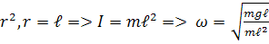=
Рис.6.3

$\left.\begin{matrix}ϖ=\sqrt{\frac{g}{l}} \\ T=2π\sqrt{\frac{l}{g}}\end{matrix}\right\}$-для математичного маятника
Диференціальне рівняння коливань пружинного маятника і його
рішення
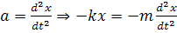
6.6 Дифференціальне рівняння коливань пружного маятника та його розв’язок Рівняння для пружного маятника
( x’=

7. Пружні хвилі Хвильові процеси.
7.1 Подовжні і поперечні хвилі
Коливання, які збуджуються в будь-якій точці пружного середовища (твердому, рідкому або газоподібному), передаються від однієї точки середовища до іншої з кінцевою швидкістю, яка залежить від властивостей цього середовища. Чим дальше розташовані частинки середовища від джерела коливань, тим пізніше вони почнуть коливатися. Інакше кажучи, фази коливань частинок середовища і джерела тим більше відрізняються одна від одної, чим більша ця відстань. При вивченні поширення коливань в середовищі не враховується дискретний (молекулярний) характер будови самого середовища. В цьому випадку вважають що частинки середовища мають неперервне заповнення навколишнього простору і проявляють пружні властивості.
Процес поширення коливань у суцільному пружному середовищі називається хвильовим процесом (або хвилею). При поширенні хвилі частинки середовища не рухаються разом із хвилею, а коливаються біля своїх положень рівноваги. Разом із хвилею від частинки до частинки середовища передається лише стан коливального руху і його енергія. Тому основною властивістю усіх хвиль незалежно від їхньої природи є перенос енергії без переносу речовини.
Серед різноманітних хвиль, які зустрічаються в природі й техніці, можна виділити такі їх типи: хвилі на поверхні рідини, пружні і електромагнітні хвилі. Пружні механічні хвилі виникають і поширюються лише в пружному середовищі. Пружні хвилі ще діляться на подовжні й поперечні. У подовжніх хвилях частинки середовища коливаються в напрямку поширення хвилі, у поперечних – у площинах, перпендикулярних до напрямку поширення хвилі.
Подовжні хвилі можуть поширюватися в середовищах, у яких виникають пружні сили при деформаціях стиску і розтягу. Це означає, що поздовжні хвилі поширюються у твердих, рідких і газоподібних середовищ.
Поперечні хвилі можуть поширюватися в середовищах, у яких виникають пружні сили при деформаціях зсуву, тобто фактично тільки у твердих тілах. У рідинах і газах виникають лише подовжні хвилі, а у твердих тілах — як подовжні, так і поперечні хвилі.
Пружна хвиля називається синусоїдальною (або гармонічною), якщо відповідні їй коливання частинок середовища є гармонічними. На рис. 21 показана синусоїдальна поперечна хвиля, яка поширюється зі швидкістю υ уздовж осі х, тобто показана залежність між зміщенням U_{(x,t)} частинок середовища, у хвильовому процесі, і відстанню х цих частинок від джерела коливань для будь-якого фіксованого моменту часу t.
Приведений графік функції U_{(x,t)} не схожий на графік гармонічного коливання. Графік хвилі (рис.7.1) показує залежність зміщення всіх частинок середовища від відстані до джерела коливань у даний момент часу, а графік гармонічних коливань — залежність зміщення даної частинки від часу.
Відстань між найближчими частинками, які коливаються в одній фазі, називається довжиною хвилі λ (рис. 7.1). Довжина хвилі дорівнює відстані, на яку поширюється фаза коливань за час в один період, тобто
$$λ=\frac{v}{ν}$$
Рис. 7.1
Якщо розглянути хвильовий процес трохи докладніше, то стане ясно, що в хвильовому русі коливаються не лише частинки, розташовані уздовж осі х, а й сукупність частинок, розташованих у деякому об’ємі, тобто хвиля, поширюючись від джерела коливань, охоплює все нові і нові області простору. Геометричне місце точок, які коливаються в однаковій фазі, називається хвильовою поверхнею. Хвильових поверхонь можна провести безліч. Хвильова поверхня у будь який момент часу називається хвильовим фронтом. Для цього моменту часу хвильовий фронт може бути лише один.
Хвильові поверхні можуть мати довільну форму. В найпростішому випадку хвильові поверхні є сукупністю площин, або сукупністю концентричних сфер. Відповідно хвиля називається плоскою або сферичною.

7.2 Рівняння біжучої хвилі. Фазова швидкість. Сферична хвиля
Якщо хвилі, поширюючись в пружному середовищі з кінцевою швидкістю, переносять енергію, то вони називаються біжучими. Перенос енергії в хвильовому русі кількісно характеризується вектором густини потоку енергії. Вектор потоку енергії вперше для механічних пружних хвиль був введений російським фізиком Умовим і називається вектором Умова. Напрямок вектора Умова збігається з напрямком переносу енергії, а його модуль дорівнює енергії, яка переноситься хвилею через одиничну площадку, розташовану перпендикулярно до напрямку поширення хвилі, за одиницю часу.
Для одержання рівняння біжучої хвилі ─ залежності зміщення коливної точки пружного середовища від координати і часу ─ розглянемо плоску синусоїдальну хвилю, допустивши, що вісь х збігається з напрямком поширення хвилі (рис. 21). У даному випадку хвильові поверхні, тобто поверхні однакової фази, перпендикулярні до осі х, а тому всі точки пружного середовища на цих поверхнях коливаються однаково. Зміщення будь якої точки пружного середовища від положення рівноваги в цьому випадку залежить лише від координати х і часу t, а його величина буде дорівнювати $U_{x,t}=f(x,t)\text{.}$
Розглянемо деяку точку В, яка перебуває на відстані х від джерела коливань (рис. 1). Якщо коливання точок пружного середовища, які лежать у площині х = 0, описуються функцією U_{(0,t)} = A cos$ωt$, то точка В пружного середовища теж буде коливатися за тим же законом, але її коливання будуть відставати за часом від коливань джерела на τ, тому що для проходження хвилею відстані х потрібен час τ = $\frac{x}{υ}$, де $υ$ – швидкість поширення хвилі. Тоді рівняння коливань частинок, які лежать у площині х, буде мати вигляд
$U_{x,t}=A\text{cos}ω(t−\frac{x}{υ}),$ (7.1)

де А – максимальне зміщення виділеної коливної точки В від положення рівноваги; ω – циклічна частота генератора коливань джерела.
Рівняння (7.1) є рівняння біжучої хвилі. Якщо плоска хвиля поширюється в протилежному напрямку, то
$$U_{x,t}=A\text{cos}ω(t+\frac{x}{υ})\text{.}$$
В загальному випадку рівняння плоскої синусоїдальної хвилі, яка поширюється без поглинання енергії уздовж позитивного напрямку осі х, має вигляд
$U_{x,t}=A\text{cos}\left[ω(t−\frac{x}{υ})+ϕ_{0}\right],$ (7.3)
де А – амплітуда хвилі; ω – циклічна частота хвилі;$ϕ_{0}$ – початкова фаза коливань, обумовлена вибором початкових значень х і t; [ω (t - x/υ) + φ₀] – фаза плоскої хвилі.
В рівнянні (7.3) синусоїдальний характер хвилі характеризують хвильовим числом, яке дорівнює
$k=\frac{ω}{υ}=\frac{2π}{Tυ}=\frac{2π}{λ}\text{.}$ (7.4)
З врахуванням (7.4) рівняння (7.3) матиме вигляд
$U_{x,t}=A\text{cos}(ωt−\text{kx}+ϕ_{0})\text{.}$ (7.5)
Рівняння хвилі, яка поширюється в сторону менших значень осі х, відрізняється від (7.5) тільки знаком члена kх.
Розглянемо випадок, коли в процесі хвильового руху, фаза коливань не змінюється з часом, тобто
$ω(t−\frac{x}{υ})+ϕ_{0}=\text{const}\text{.}$ (7.6)
Диференціюємо вираз (7.6) за часом, одержимо
$\text{dt}−\frac{1}{υ}\text{dx}=0$,
звідки
$$υ=\frac{\text{dx}}{\text{dt}}\text{.}$$
Отже, швидкість υ поширення хвилі в рівнянні (7.6) є не що інше, як швидкість переміщення фази хвилі, а тому її називають фазовою швидкістю.
Сферичні хвилі утворюються в однорідному і ізотропному середовищі від точкових джерел коливань. Якщо повторити хід міркувань для плоскої хвилі, можна показати, що рівняння сферичної синусоїдальної хвилі – хвилі, хвильові поверхні якої мають вигляд концентричних сфер, записується так
$U_{r,t}=\frac{A_{0}}{r}\text{cos}(ωt−\text{kr}+ϕ_{0}),$ (7.7)
де r – відстань від точкового джерела сферичних хвиль до виділеної точки пружного середовища.
У випадку сферичної хвилі навіть у середовищі, яке не поглинає енергії, амплітуда коливань не залишається постійною, а зменшується з відстанню за законом $\frac{1}{r}\text{.}$ Рівняння (7.7) має місце лише для великих r, які значно перевищуючі розміри джерела коливань (джерело коливань тут можна вважати точковим).
З рівняння (7.3) можна одержати, що
$$υ=\frac{ω}{k},$$
тобто фазова швидкість синусоїдальних хвиль залежить від їхньої частоти. Це явище називають дисперсією хвиль, а середовище, у якому спостерігається дисперсія хвиль, називається дисперсним середовищем.

7.3 Одномірне хвильове рівняння. Швидкість поширення хвиль
Рівняння довільної хвилі є розв'язком рівняння, яке називається хвильовим.
Для виведення цього рівняння скористаємось рівняння плоскої хвилі, яка поширюється в напрямку осі х. Розглянемо ділянку пружного середовища, яке характеризується модулем пружності Е (рис. 2). З рисунка видно, що виділений елемент має переріз S і довжину Δх. Під дією зовнішньої сили F виділена ділянка пружного середовища деформується на величину ΔU.
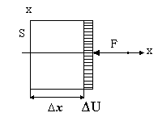
Рис. 7.2
Оскільки середовище є пружним, то для виділеної ділянки можна застосувати закон Гука
$\frac{F}{S}=E\frac{ΔU}{Δx},$ (7.8)
де Е ─ модуль Юнга; $\frac{ΔU}{Δx}$ ─ відносна деформація; F ─ зовнішня сила; S ─ площа виділеної ділянки пружного середовища в напрямі осі х.
В граничному випадку при $Δх→0$, рівняння (8) запишеться так
$F=\text{ES}\frac{∂U_{x,t}}{∂x}\text{.}$ (7.9)
Якщо збуджувати поздовжню хвилю в деякому пружному середовищі, яким є наприклад стержень перерізом S з модулем Юнга Е, то на виділену ділянку будуть діяти дві сили (рис.3). Запишемо для цієї ділянки другий закон Ньютона
$F_{x+Δx}−F_{x}=\text{ma}\text{.}$ (7.10)
Сили в рівнянні (7.10) є пружними силами, а тому відповідно до рівняння (7.9) запишуться так
$\begin{aligned}F_{x}=\text{ES}(\frac{∂U}{∂x})_{x}, \\ F_{x+Δx}=\text{ES}(\frac{∂U}{∂x})_{x+Δx}\text{.}\end{aligned}$ (7.11)
Якщо підставити ці сили (7.11) в другий закон Ньютона, то після деяких перетворень одержимо:
$\text{ES}\left[{\left(\frac{∂U}{∂x}\right)}_{x+Δx}−{\left(\frac{∂U}{∂x}\right)}_{x}\right]=m\frac{∂^{2}U}{∂x^{2}},$ (7.12)
де m ─ маса виділеної ділянки пружного середовища.
Масу виділеної ділянки пружного середовища можна виразити через об’єм і густину речовини стержня так
m = ρSΔx. (7.13)
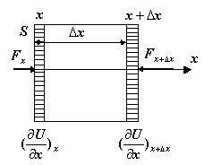
Рис.7.3
З урахуванням значення маси (7.13) і нескладних перетворень рівняння (7.12) запишеться так:
$\frac{E}{ρ}⋅\frac{1}{Δx}⋅\frac{∂}{∂x}\left[{\left(U_{x,t}\right)}_{x+Δx}−{\left(U_{x,t}\right)}_{x}\right]=\frac{∂^{2}U_{x,t}}{∂t^{2}}\text{.}$ (7.14)
Розглянувши граничний випадок при якому$Δх→0$, з рівняння (14) одержуємо рівняння, яке називається хвильовим рівнянням
$\frac{∂^{2}U_{x,t}}{∂t^{2}}=\frac{E}{ρ}⋅\frac{∂^{2}U_{x,t}}{∂x^{2}}\text{.}$ (7.15)
Рівняння (7.15) є лінійним диференціальним рівнянням другого порядку в частинних змінних. Розв’язком такого рівняння є уже відоме рівняння плоскої хвилі
$U_{x,t}=A\text{cos}(ωt−\text{kx}+ϕ_{0})\text{.}$ (7.16)
Знайдемо другі частинні похідні за часом t і координатою х від рівняння (7.16)
$\begin{aligned}\frac{∂^{2}U_{x,t}}{∂t^{2}}=−{Aω}^{2}\text{cos}(ωt−\text{kx}+ϕ_{0}), \\ \frac{∂^{2}U_{x,t}}{∂x^{2}}=−{\text{Ak}}^{2}\text{cos}(ωt−\text{kx}+ϕ_{0})\text{.}\end{aligned}$ (7.17)
Після підстановки похідних (7.17) в рівняння (7.15) та необхідних скорочень одержимо
$\frac{ω^{2}}{k^{2}}=\frac{E}{ρ}\text{.}$ (7.18)
Але оскільки $\frac{ω}{k}=\frac{2\text{πλ}}{T⋅2π}=υ$, то хвильове рівняння (7.15) буде мати інший вигляд
$\frac{∂^{2}U_{x,t}}{∂t^{2}}=υ^{2}\frac{∂^{2}U_{x,t}}{∂x^{2}}\text{.}$ (7.19)
Таким чином швидкість поширення механічних хвиль у пружному середовищі залежить від пружних властивостей цього середовища і його густини
$υ_{||}=\sqrt{\frac{E}{ρ}}\text{.}$ (7.20)
Оскільки модуль Юнга характеризує стиснення або розтягування пружного середовища, то одержана швидкість (7.20) є фазовою швидкістю лише поздовжніх хвиль.
Фазова швидкість поперечних хвиль, які можуть існувати лише в твердому пружному середовищі, визначають заміною модуля Юнга в (7.20) на модуль зсуву G
$υ_{}=\sqrt{\frac{G}{ρ}}\text{.}$ (7.21)
Розрахунки показують, що в твердому середовищі модуль Юнга E майже на порядок перевищує модуль зсуву G, тому фазова швидкість поздовжньої хвилі тут більша за швидкість поперечної хвилі, тобто
$υ_{||}>υ_{}\text{.}$ (7.22)
Важливо відмітити, що для механічних хвиль, які мають велику довжину λ рівняння (7.15) і (7.19) будуть нелінійними.
Якщо механічна хвиля поширюється в однорідному ізотропному середовищі, то хвильове рівнянням буде мати вигляд:
$\frac{∂^{2}U_{x,y,z,t}}{∂x^{2}}+\frac{∂^{2}U_{x,y,z,t}}{∂y^{2}}+\frac{∂^{2}U_{x,y,z,t}}{∂z^{2}}=\frac{1}{υ^{2}}⋅\frac{∂^{2}U_{x,y,z,t}}{∂t^{2}}\text{.}$ (7.23)
Для механічних хвиль властивий принцип суперпозиції. Це означає, що при накладанні механічних хвиль відсутнє їх спотворення.

7.4 Енергія пружних хвиль. Потік і густина потоку енергії хвиль
Нехай в деякому пружному середовищі в напрямі осі х поширюється плоска поздовжня хвиля
$U_{x,t}=A\text{cos}(ωt−\text{кx}+ϕ_{0})$. (7.24)
Виділимо в цьому середовищі елементарний об’єм ΔV, настільки малий, щоб швидкість хвилі $\frac{∂U_{x,t}}{∂t}$ і швидкість деформації $\frac{∂U_{x,t}}{∂x}$ у всіх
його точках були однакові.
Повну механічну енергію, локалізовану у виділеному об’ємі розраховують за формулою
$ΔW=ΔK+ΔП,$
де $ΔК$- кінетична енергія виділеного об’єму; $ΔП$- потенціальна енергія пружної деформації цього об’єму.
Кінетичну енергію, яку має виділений об’єм пружного середовища знаходимо за формулою
$ΔK=\frac{{mυ}^{2}}{2}=\frac{ρΔV{\left(\frac{∂U_{x,t}}{∂t}\right)}^{2}}{2}$, (7.25)
де ρ - густина середовища виділеного об’єму.
Першу похідну за часом від (7.24) підставимо в (7.25), одержимо
$\begin{aligned}\frac{∂U_{x,t}}{∂t}=−Aω\text{sin}(ωt−\text{кx}+ϕ_{0}); \\ ΔK=\frac{{ρSΔxω}^{2}A^{2}}{2}{\text{sin}}^{2}(ωt−\text{кx}+ϕ_{0}),\end{aligned}$ (7.26)
де $к=\frac{ω}{υ}$─ хвильове число.
У відповідності з рис. 7.4 потенціальну енергію пружної деформації виділеного об’єму знаходимо так:
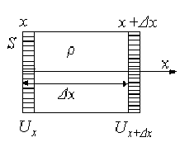
Рис.7. 4
$ΔП=\frac{{kΔU}_{x,t}^{2}}{2},$ (7.27)
де k – коефіцієнт пружності середовища, який відповідно до закону Гука (8) дорівнює $k=\frac{\text{ES}}{Δx}$; ${ΔU}_{x,t}=U_{x+Δx}−U_{x}$─ величина деформації виділеного об’єму пружного середовища.
З урахуванням цих позначень (7.27) матиме вигляд
$ΔП=\frac{\text{ES}}{2Δx}{\left(U_{x+Δx}−U_{x}\right)}^{2}$. (7.28)
Помножимо й поділимо (7.28) на Δх², одержимо
$ΔП=\frac{\text{ES}}{2Δx}⋅\frac{{Δx}^{2}}{{Δx}^{2}}{\left[U_{x+Δx}−U_{x}\right]}^{2}\text{.}$ (7.29)
В граничному випадку при Δх=0 одержуємо
$ΔП=\frac{\text{ES}Δx}{2}{\left(\frac{∂U_{x,t}}{∂x}\right)}^{2}\text{.}$ (7.30)
Підставимо у формулу (7.30) значення модуля Юнга $E={ρv}^{2}$, і швидкість деформації $\frac{∂U_{x,t}}{∂x}=\text{Aк}\text{sin}(ωt−\text{кх}+ϕ_{0})$, одержимо
$ΔП=\frac{{ρSΔxω}^{2}A^{2}}{2}{\text{sin}}^{2}(ωt−\text{кх}+ϕ_{0})\text{.}$ (7.31)
Повну енергію, локалізовану у виділеному об’ємі пружного середо-вища, одержимо при додаванні кінетичної енергії (7.26) і потенціальної енергії (7.31)
$ΔW=ΔK+ΔП={ρSΔxω}^{2}A^{2}{\text{sin}}^{2}(ωt−\text{кх}+ϕ_{0})\text{.}$ (7.32)
Якщо врахувати, що середнє значення квадрата синуса за час в один період дорівнює $\frac{1}{2}$, то одержимо середнє значення повної енергії буде дорівнювати
$Δ\bar{W}=\frac{{\text{ρω}}^{2}A^{2}}{2}ΔV,$ (7.33)
де ΔV=SΔx ─ елементарних об’єм пружного середовища.
Середнє значення густини енергії легко одержати, якщо (7.33) поділити її на величину виділеного об’єму пружного середовища
$\bar{w}=\frac{{\text{ρω}}^{2}A^{2}}{2}$ . (7.34)
Нехай через площадку S (рис.4), яка є перпендикулярною до напрямку поширення хвилі, за час Δt переноситься енергія ΔW. Тоді вектор густини енергії буде дорівнювати
$\vec{R}=\frac{ΔW}{SΔt}=\frac{\bar{w}S\vec{υ}Δt}{SΔt}=\bar{w}\vec{υ}$, (7.35)
де $\vec{R}$ ─ вектор густини потоку енергії; $\bar{w}$─ середня густина перенесеної хвилями енергії; $\vec{υ}$─ вектор швидкості, модуль якої дорівнює фазовій швидкості хвиль з напрямком поширення хвиль і відповідно переносу енергії.
7.5 Хвильові процеси. Подовжні і поперечні хвилі
Коливання, які збуджуються в будь-якій точці пружного середовища (твердому, рідкому або газоподібному), передаються від однієї точки середовища до іншої з кінцевою швидкістю, яка залежить від властивостей цього середовища. Чим дальше розташовані частинки середовища від джерела коливань, тим пізніше вони почнуть коливатися. Інакше кажучи, фази коливань частинок середовища і джерела тим більше відрізняються одна від одної, чим більша ця відстань. При вивченні поширення коливань в середовищі не враховується дискретний (молекулярний) характер будови самого середовища. В цьому випадку вважають що частинки середовища мають неперервне заповнення навколишнього простору і проявляють пружні властивості.
Процес поширення коливань у суцільному пружному середовищі називається хвильовим процесом (або хвилею). При поширенні хвилі частинки середовища не рухаються разом із хвилею, а коливаються біля своїх положень рівноваги. Разом із хвилею від частинки до частинки середовища передається лише стан коливального руху і його енергія. Тому основною властивістю усіх хвиль незалежно від їхньої природи є перенос енергії без переносу речовини.
Серед різноманітних хвиль, які зустрічаються в природі й техніці, можна виділити такі їх типи: хвилі на поверхні рідини, пружні і електромагнітні хвилі. Пружні механічні хвилі виникають і поширюються лише в пружному середовищі. Пружні хвилі ще діляться на подовжні й поперечні. У подовжніх хвилях частинки середовища коливаються в напрямку поширення хвилі, у поперечних – у площинах, перпендикулярних до напрямку поширення хвилі.
Подовжні хвилі можуть поширюватися в середовищах, у яких виникають пружні сили при деформаціях стиску і розтягу. Це означає, що поздовжні хвилі поширюються у твердих, рідких і газоподібних середовищ.
Поперечні хвилі можуть поширюватися в середовищах, у яких виникають пружні сили при деформаціях зсуву, тобто фактично тільки у твердих тілах. У рідинах і газах виникають лише подовжні хвилі, а у твердих тілах — як подовжні, так і поперечні хвилі.
Пружна хвиля називається синусоїдальною (або гармонічною), якщо відповідні їй коливання частинок середовища є гармонічними. На рис. 21 показана синусоїдальна поперечна хвиля, яка поширюється зі швидкістю υ уздовж осі х, тобто показана залежність між зміщенням U_{(x,t)} частинок середовища, у хвильовому процесі, і відстанню х цих частинок від джерела коливань для будь-якого фіксованого моменту часу t.
Приведений графік функції U_{(x,t)} не схожий на графік гармонічного коливання. Графік хвилі (рис.7.4) показує залежність зміщення всіх частинок середовища від відстані до джерела коливань у даний момент часу, а графік гармонічних коливань — залежність зміщення даної частинки від часу.
Відстань між найближчими частинками, які коливаються в одній фазі, називається довжиною хвилі λ (рис. 7.4). Довжина хвилі дорівнює відстані, на яку поширюється фаза коливань за час в один період, тобто $λ=\frac{υ}{ν}\text{.}$
Рис. 7.5
Якщо розглянути хвильовий процес трохи докладніше, то стане ясно, що в хвильовому русі коливаються не лише частинки, розташовані уздовж осі х, а й сукупність частинок, розташованих у деякому об’ємі, тобто хвиля, поширюючись від джерела коливань, охоплює все нові і нові області простору. Геометричне місце точок, які коливаються в однаковій фазі, називається хвильовою поверхнею. Хвильових поверхонь можна провести безліч. Хвильова поверхня у будь який момент часу називається хвильовим фронтом. Для цього моменту часу хвильовий фронт може бути лише один.
Хвильові поверхні можуть мати довільну форму. В найпростішому випадку хвильові поверхні є сукупністю площин, або сукупністю концентричних сфер. Відповідно хвиля називається плоскою або сферичною.

7.6. Рівняння біжучої хвилі. Фазова швидкість. Сферична хвиля

Якщо хвилі, поширюючись в пружному середовищі з кінцевою швидкістю, переносять енергію, то вони називаються біжучими. Перенос енергії в хвильовому русі кількісно характеризується вектором густини потоку енергії. Вектор потоку енергії вперше для механічних пружних хвиль був введений російським фізиком Умовим і називається вектором Умова. Напрямок вектора Умова збігається з напрямком переносу енергії, а його модуль дорівнює енергії, яка переноситься хвилею через одиничну площадку, розташовану перпендикулярно до напрямку поширення хвилі, за одиницю часу.
Для одержання рівняння біжучої хвилі ─ залежності зміщення коливної точки пружного середовища від координати і часу ─ розглянемо плоску синусоїдальну хвилю, допустивши, що вісь х збігається з напрямком поширення хвилі (рис. 7.4). У даному випадку хвильові поверхні, тобто поверхні однакової фази, перпендикулярні до осі х, а тому всі точки пружного середовища на цих поверхнях коливаються однаково. Зміщення будь якої точки пружного середовища від положення рівноваги в цьому випадку залежить лише від координати х і часу t, а його величина буде дорівнювати $U_{x,t}=f(x,t)\text{.}$
Розглянемо деяку точку В, яка перебуває на відстані х від джерела коливань (рис. 1). Якщо коливання точок пружного середовища, які лежать у площині х = 0, описуються функцією U_{(0,t)} = A cos$ωt$, то точка В пружного середовища теж буде коливатися за тим же законом, але її коливання будуть відставати за часом від коливань джерела на τ, тому що для проходження хвилею відстані х потрібен час τ = $\frac{x}{υ}$, де $υ$ – швидкість поширення хвилі. Тоді рівняння коливань частинок, які лежать у площині х, буде мати вигляд
$U_{x,t}=A\text{cos}ω(t−\frac{x}{υ}),$ (7.36)
де А – максимальне зміщення виділеної коливної точки В від положення рівноваги; ω – циклічна частота генератора коливань джерела.
Рівняння (7.36) є рівняння біжучої хвилі. Якщо плоска хвиля поширюється в протилежному напрямку, то
$$U_{x,t}=A\text{cos}ω(t+\frac{x}{υ})\text{.}$$
В загальному випадку рівняння плоскої синусоїдальної хвилі, яка поширюється без поглинання енергії уздовж позитивного напрямку осі х, має вигля
$U_{x,t}=A\text{cos}\left[ω(t−\frac{x}{υ})+ϕ_{0}\right],$ (7.37)
де А – амплітуда хвилі; ω – циклічна частота хвилі;$ϕ_{0}$ – початкова фаза коливань, обумовлена вибором початкових значень х і t; [ω (t - x/υ) + φ₀] – фаза плоскої хвилі.
В рівнянні (3) синусоїдальний характер хвилі характеризують хвильовим числом, яке дорівнює
$k=\frac{ω}{υ}=\frac{2π}{Tυ}=\frac{2π}{λ}\text{.}$ (7.38)
З врахуванням (7.38) рівняння (7.37) матиме вигля
$U_{x,t}=A\text{cos}(ωt−\text{kx}+ϕ_{0})\text{.}$ (7.39)
Рівняння хвилі, яка поширюється в сторону менших значень осі х, відрізняється від (7.39) тільки знаком члена kх.
Розглянемо випадок, коли в процесі хвильового руху, фаза коливань не змінюється з часом, тобто
$ω(t−\frac{x}{υ})+ϕ_{0}=\text{const}\text{.}$ (7.38)
Диференціюємо вираз (7.38) за часом, одержимо $\text{dt}−\frac{1}{υ}\text{dx}=0$,
Звідки $υ=\frac{\text{dx}}{\text{dt}}\text{.}$
Отже, швидкість υ поширення хвилі в рівнянні (7.38) є не що інше, як швидкість переміщення фази хвилі, а тому її називають фазовою швидкістю.
Сферичні хвилі утворюються в однорідному і ізотропному середовищі від точкових джерел коливань. Якщо повторити хід міркувань для плоскої хвилі, можна показати, що рівняння сферичної синусоїдальної хвилі – хвилі, хвильові поверхні якої мають вигляд концентричних сфер, записується так
$U_{r,t}=\frac{A_{0}}{r}\text{cos}(ωt−\text{kr}+ϕ_{0}),$ (7.39)
де r – відстань від точкового джерела сферичних хвиль до виділеної точки пружного середовища.
У випадку сферичної хвилі навіть у середовищі, яке не поглинає енергії, амплітуда коливань не залишається постійною, а зменшується з відстанню за законом $\frac{1}{r}\text{.}$ Рівняння (7.39) має місце лише для великих r, які значно перевищуючі розміри джерела коливань (джерело коливань тут можна вважати точковим).
З рівняння (7.39) можна одержати, що
$$υ=\frac{ω}{k},$$
тобто фазова швидкість синусоїдальних хвиль залежить від їхньої частоти. Це явище називають дисперсією хвиль, а середовище, у якому спостерігається дисперсія хвиль, називається дисперсним середовищем.

7.7 Одномірне хвильове рівняння. Швидкість поширення хвиль
Рівняння довільної хвилі є розв'язком рівняння, яке називається хвильовим.
Для виведення цього рівняння скористаємось рівняння плоскої хвилі, яка поширюється в напрямку осі х. Розглянемо ділянку пружного середовища, яке характеризується модулем пружності Е (рис. 7.1). З рисунка видно, що виділений елемент має переріз S і довжину Δх. Під дією зовнішньої сили F виділена ділянка пружного середовища деформується на величину ΔU.
Рис. 7.6
Оскільки середовище є пружним, то для виділеної ділянки можна застосувати закон Гука
$\frac{F}{S}=E\frac{ΔU}{Δx},$ (7.40)
де Е ─ модуль Юнга; $\frac{ΔU}{Δx}$ ─ відносна деформація; F ─ зовнішня сила; S ─ площа виділеної ділянки пружного середовища в напрямі осі х.
В граничному випадку при $Δх→0$, рівняння (7.40) запишеться так
$F=\text{ES}\frac{∂U_{x,t}}{∂x}\text{.}$ (7.41)
Якщо збуджувати поздовжню хвилю в деякому пружному середовищі, яким є наприклад стержень перерізом S з модулем Юнга Е, то на виділену ділянку будуть діяти дві сили (рис.7.4). Запишемо для цієї ділянки другий закон Ньютона
$F_{x+Δx}−F_{x}=\text{ma}\text{.}$ (7.42)
Сили в рівнянні (7.42) є пружними силами, а тому відповідно до рівняння (7.41) запишуться так
$\begin{aligned}F_{x}=\text{ES}(\frac{∂U}{∂x})_{x}, \\ F_{x+Δx}=\text{ES}(\frac{∂U}{∂x})_{x+Δx}\text{.}\end{aligned}$ (7.43)
Якщо підставити ці сили (11) в другий закон Ньютона (7.42), то після деяких перетворень одержимо
$\text{ES}\left[{\left(\frac{∂U}{∂x}\right)}_{x+Δx}−{\left(\frac{∂U}{∂x}\right)}_{x}\right]=m\frac{∂^{2}U}{∂x^{2}},$ (7.43)

де m ─ маса виділеної ділянки пружного середовища.
Масу виділеної ділянки пружного середовища можна виразити через об’єм і густину речовини стержня так
m = ρSΔx. (7.45)
Рис.7.6
З урахуванням значення маси (7.45) і нескладних перетворень рівняння (7.43) запишеться так
$\frac{E}{ρ}⋅\frac{1}{Δx}⋅\frac{∂}{∂x}\left[{\left(U_{x,t}\right)}_{x+Δx}−{\left(U_{x,t}\right)}_{x}\right]=\frac{∂^{2}U_{x,t}}{∂t^{2}}\text{.}$ (7.46)
Розглянувши граничний випадок при якому$Δх→0$, з рівняння (7.46) одержуємо рівняння, яке називається хвильовим рівнянням
$\frac{∂^{2}U_{x,t}}{∂t^{2}}=\frac{E}{ρ}⋅\frac{∂^{2}U_{x,t}}{∂x^{2}}\text{.}$ (7.47)
Рівняння (7.47) є лінійним диференціальним рівнянням другого порядку в частинних змінних. Розв’язком такого рівняння є уже відоме рівняння плоскої хвилі
$U_{x,t}=A\text{cos}(ωt−\text{kx}+ϕ_{0})\text{.}$ (7.48)
Знайдемо другі частинні похідні за часом t і координатою х від рівняння (7.49)
$\begin{aligned}\frac{∂^{2}U_{x,t}}{∂t^{2}}=−{Aω}^{2}\text{cos}(ωt−\text{kx}+ϕ_{0}), \\ \frac{∂^{2}U_{x,t}}{∂x^{2}}=−{\text{Ak}}^{2}\text{cos}(ωt−\text{kx}+ϕ_{0})\text{.}\end{aligned}$ (7.50)
Після підстановки похідних (7.50) в рівняння (7.48) та необхідних скорочень одержимо
$\frac{ω^{2}}{k^{2}}=\frac{E}{ρ}\text{.}$ (7.51)
Але оскільки $\frac{ω}{k}=\frac{2\text{πλ}}{T⋅2π}=υ$, то хвильове рівняння (7.47) буде мати інший вигляд
$\frac{∂^{2}U_{x,t}}{∂t^{2}}=υ^{2}\frac{∂^{2}U_{x,t}}{∂x^{2}}\text{.}$ (7.49)
Таким чином швидкість поширення механічних хвиль у пружному середовищі залежить від пружних властивостей цього середовища і його густини
$υ_{||}=\sqrt{\frac{E}{ρ}}\text{.}$ (7.50)
Оскільки модуль Юнга характеризує стиснення або розтягування пружного середовища, то одержана швидкість (7.50) є фазовою швидкістю лише поздовжніх хвиль.
Фазова швидкість поперечних хвиль, які можуть існувати лише в твердому пружному середовищі, визначають заміною модуля Юнга в (20) на модуль зсуву G
$υ_{}=\sqrt{\frac{G}{ρ}}\text{.}$ (7.51)
Розрахунки показують, що в твердому середовищі модуль Юнга E майже на порядок перевищує модуль зсуву G, тому фазова швидкість поздовжньої хвилі тут більша за швидкість поперечної хвилі, тобто
$υ_{||}>υ_{}\text{.}$ (7.52)
Важливо відмітити, що для механічних хвиль, які мають велику довжину λ рівняння (7.50) і (7.51) будуть нелінійними.
Якщо механічна хвиля поширюється в однорідному ізотропному середовищі, то хвильове рівнянням буде мати вигляд:
$\frac{∂^{2}U_{x,y,z,t}}{∂x^{2}}+\frac{∂^{2}U_{x,y,z,t}}{∂y^{2}}+\frac{∂^{2}U_{x,y,z,t}}{∂z^{2}}=\frac{1}{υ^{2}}⋅\frac{∂^{2}U_{x,y,z,t}}{∂t^{2}}\text{.}$ (7.53)
Для механічних хвиль властивий принцип суперпозиції. Це означає, що при накладанні механічних хвиль відсутнє їх спотворення.

8. Енергія пружних хвиль. Потік і густина потоку енергії хвиль

Нехай в деякому пружному середовищі в напрямі осі х поширюється плоска поздовжня хвиля

$U_{x,t}=A\text{cos}(ωt−\text{кx}+ϕ_{0})$. (24)
Виділимо в цьому середовищі елементарний об’єм ΔV, настільки малий, щоб швидкість хвилі $\frac{∂U_{x,t}}{∂t}$ і швидкість деформації $\frac{∂U_{x,t}}{∂x}$ у всіх його точках були однакові.
Повну механічну енергію, локалізовану у виділеному об’ємі розраховують за формулою
$$ΔW=ΔK+ΔП,$$
де $ΔК$- кінетична енергія виділеного об’єму; $ΔП$- потенціальна енергія пружної деформації цього об’єму.
Кінетичну енергію, яку має виділений об’єм пружного середовища знаходимо за формулою
$ΔK=\frac{{mυ}^{2}}{2}=\frac{ρΔV{\left(\frac{∂U_{x,t}}{∂t}\right)}^{2}}{2}$, (8.1)
де ρ - густина середовища виділеного об’єму.
Першу похідну за часом від (7.50) підставимо в (7.51), одержимо
$\begin{aligned}\frac{∂U_{x,t}}{∂t}=−Aω\text{sin}(ωt−\text{кx}+ϕ_{0}); \\ ΔK=\frac{{ρSΔxω}^{2}A^{2}}{2}{\text{sin}}^{2}(ωt−\text{кx}+ϕ_{0}),\end{aligned}$ (8.2)
де $к=\frac{ω}{υ}$─ хвильове число.
У відповідності з рис. 4 потенціальну енергію пружної деформації виділеного об’єму знаходимо так:
Рис. 8.1
$ΔП=\frac{{kΔU}_{x,t}^{2}}{2},$ (8.3)
де k – коефіцієнт пружності середовища, який відповідно до закону Гука дорівнює $k=\frac{\text{ES}}{Δx}$; ${ΔU}_{x,t}=U_{x+Δx}−U_{x}$─ величина деформації виділеного об’єму пружного середовища.
З урахуванням цих позначень (8.3) матиме вигляд
$ΔП=\frac{\text{ES}}{2Δx}{\left(U_{x+Δx}−U_{x}\right)}^{2}$. (8.4)
Помножимо й поділимо (8.4) на Δх², одержимо
$ΔП=\frac{\text{ES}}{2Δx}⋅\frac{{Δx}^{2}}{{Δx}^{2}}{\left[U_{x+Δx}−U_{x}\right]}^{2}\text{.}$ (8.5)
В граничному випадку при Δх=0 одержуємо
$ΔП=\frac{\text{ES}Δx}{2}{\left(\frac{∂U_{x,t}}{∂x}\right)}^{2}\text{.}$ (8.6)
Підставимо у формулу (8.6) значення модуля Юнга $E={\text{ρυ}}^{2}$, і швидкість деформації $\frac{∂U_{x,t}}{∂x}=\text{Aк}\text{sin}(ωt−\text{кх}+ϕ_{0})$, одержимо
$ΔП=\frac{{ρSΔxω}^{2}A^{2}}{2}{\text{sin}}^{2}(ωt−\text{кх}+ϕ_{0})\text{.}$ (8.7)
Повну енергію, локалізовану у виділеному об’ємі пружного середо-вища, одержимо при додаванні кінетичної енергії (7.45) і потенціальної енергії (8.7).
$ΔW=ΔK+ΔП={ρSΔxω}^{2}A^{2}{\text{sin}}^{2}(ωt−\text{кх}+ϕ_{0})\text{.}$ (8.8)
Якщо врахувати, що середнє значення квадрата синуса за час в один період дорівнює $\frac{1}{2}$, то одержимо середнє значення повної енергії буде дорівнювати
$Δ\bar{W}=\frac{{\text{ρω}}^{2}A^{2}}{2}ΔV,$ (8.9)
де ΔV=SΔx ─ елементарних об’єм пружного середовища.
Середнє значення густини енергії легко одержати, якщо (8.9) поділити її на величину виділеного об’єму пружного середовища
$\bar{w}=\frac{{\text{ρω}}^{2}A^{2}}{2}$. (8.10)
Нехай через площадку S (рис.8.1), яка є перпендикулярною до напрямку поширення хвилі, за час Δt переноситься енергія ΔW. Тоді вектор густини енергії буде дорівнювати
$\vec{R}=\frac{ΔW}{SΔt}=\frac{\bar{w}S\vec{υ}Δt}{SΔt}=\bar{w}\vec{υ}$, (8.11)
де $\vec{R}$ ─ вектор густини потоку енергії; $\bar{w}$─ середня густина перенесеної хвилями енергії; $\vec{υ}$─ вектор швидкості, модуль якої дорівнює фазовій швидкості хвиль з напрямком поширення хвиль і відповідно переносу енергії.
Вектор потоку енергії $\vec{R}$ вперше одержав і розглянув видатний російський фізик Умов. На честь цього фізика він був названий вектором Умова.
ЛІТЕРАТУРА

1. Воловик П.М. Фізика. (Підручник для університетів). – К.; Ірпінь: Перун, 2005. – 864 с.
2. Кучерук І.М., Горбачук І.Т., Луцик П.П. Загальний курс фізики. У трьох томах. Т. 1. Механіка. Молекулярна фізика і термодинаміка. – К.: Техніка, 2006. – 532 с.
3. Кучерук І.М., Горбачук І.Т., Луцик П.П. Загальний курс фізики. У трьох томах. Т. 2. Електрика і магнетизм. – К.: Техніка, 2006. – 452 с.
4. Кучерук І.М., Горбачук І.Т. Загальний курс фізики. У трьох томах. Т. 3. Оптика. Квантова фізика. – К.: Техніка, 2006. – 518 с.
5. Загальний курс фізики: Збірник задач / І.П. Гаркуша, І.Т. Горбачук, В.П. Курінний та ін.; За заг. ред. І.П. Гаркуші. К.: Техніка, 2004. – 560 с.
6. Волькенштейн В.С. Сборник задач по общему курсу физики. М.: Наука, 1985. – 384 с.
7. Детлаф А.А., Яворский Б.М. Курс физики: Учебное пособие для втузов. − М.: Высшая школа, 2002. − 718 с.
8. Трофимова Т.И. Курс физики. М.: Высшая школа, 2001. – 542 с.
9. Чертов А.Г., Воробьев А.А. Задачник по физике: Учебное пособие. − М.: Высшая школа, 1981. − 496 с.

Додаткова література
10. Кудрявцев П.С. Курс истории физики. – М.: Просвещение, 1982. – 447 с.
11. Савельев И.В. Курс общей физики, т. 1. Механика. Молекулярная физика. – М.: Наука, 1988. − 432 с.
12. Савельев И.В. Курс общей физики, т. 2. Электричество и магнетизм. Вол-ны. Оптика. – М.: Наука, 1988. − 496 с.
13. Савельев И.В. Курс общей физики, т. 3. Квантовая оптика. Атомная фи-зика. Физика твердого тела. Физика атомного ядра и элементарных час-тиц. – М.: Наука, 1988. − 496 с.
14. Савельев И.В. Курс физики: Учебное пособие. В 3-х тт. – 2-е изд. − СПб: Изд-во «Лань», 2006.

